Акционерное общество
«Полаир -Недвижимость»

32.50.50.000

«СОГЛАСОВАНО»  Заместитель руководителя ИЛ МИ  ФГБУ ФНКЦ ФХМ ФМБА России  ______________ Мартынов А.К.  «____»___________________2017г. |  | «УТВЕРЖДАЮ»  Первый заместитель  генерального директора  АО «Полаир-Недвижимость»  _________ Мещеряков С.В.  «____»______________2017г.

ШКАФЫ ХОЛОДИЛЬНЫЕ ФАРМАЦЕВТИЧЕСКИЕ
ТОРГОВОЙ МАРКИ «POLAIR»

Руководство по эксплуатации и паспорт
ШХФ. 2860043 РЭ

Директор по технологиям и разработкам
АО «Полаир-Недвижимость»
____________Э.Ф.Гатауллин
«___»_______2017 г.

Нормоконтроль
____________Л.Н.Сидоров
«___»_______2017 г.

Проверил
Главный конструктор
____________И.П.Сорокина
«___»_______2017 г.

Разработал
Инженер-конструктор
____________А.Б.Иряшова
«___»_______2017 г.

2017
СОДЕРЖАНИЕ
Введение ………………………………………………………………………...…….…..3
1 ОБЩИЕ СВЕДЕНИЯ 4
1.1 Назначение изделия 4
1.2 Технические характеристики 4
1.3 Описание устройства шкафов 8
2 ИСПОЛЬЗОВАНИЕ ПО НАЗНАЧЕНИЮ 11
2.1 Общие указания 11
2.2 Установка шкафов 11
2.3 Подготовка шкафов к работе 12
2.4 Работа шкафов 12
2.5 Возможные неисправности и способы их устранения 13
3 МАТЕРИАЛЫ ВХОДЯЩИЕ В СОСТАВ ИЗДЕЛИЙ 15
4 МЕРЫ ПРЕДОСТОРОЖНОСТИ И БЕЗОПАСНОСТИ 16
5 МАРКИРОВКА 18
6 ТЕХНИЧЕСКОЕ ОБСЛУЖИВАНИЕ 19
7 ЧИСТКА И УХОД 20
8 ПРАВИЛА ХРАНЕНИЯ 20
9 ТРАНСПОРТИРОВАНИЕ 21
10 ОХРАНА ОКРУЖАЮЩЕЙ СРЕДЫ 21
11 УТИЛИЗАЦИЯ 22
12 ПАСПОРТНЫЕ ДАННЫЕ 23
12.1 Комплектность поставки 23
12.2 Свидетельство об упаковывании 23
12.3 Свидетельство о приемке 23
13 ГАРАНТИЙНЫЕ ОБЯЗАТЕЛЬСТВА 24

Приложение А (обязательное) Акт пуска в эксплуатацию………………………. | 26
Приложение Б (обязательное) Акт технического состояния…………………….. | 27
Приложение С (обязательное) Описание процесса программирования………… | 28
Рис. Д .1 Схема электрическая принципиальная ШХФ-0,2/0,4ДС………………. | 35
Рис. Д .2 Схема электрическая принципиальная ШХФ-0,2/0,4………………….. | 36
Рис. Д .3 Схема электрическая принципиальная ШХФ-0,5/0,7ДС………………. | 37
Рис. Д .4 Схема электрическая принципиальная ШХФ-0,5/0,7………………….. | 38
Рис. Д .5 Схема электрическая принципиальная ШХФ-1,0/1,4ДС……………… | 39
Рис. Д .6 Схема электрическая принципиальная ШХФ-1,0/1,4………………….. | 40
Рис. Д .7 Схема электрическая принципиальная ШХКФ-1,4…………………….. | 41

Благодарим Вас за покупку шкафов холодильных фармацевтических торговой марки POLAIR.
Настоящее "Руководство по эксплуатации" (далее - Руководство) предназначено для ознакомления с устройством, правилами установки и эксплуатации медицинского изделия шкафов холодильных фармацевтических торговой марки «POLAIR».
Монтаж, пуско-наладочные работы и техническое обслуживание шкафов холодильных фармацевтических торговой марки «POLAIR» имеют право производить сервисные центры организаций холодильного оборудования POLAIR или другие предприятия, осуществляющие техническое обслуживание оборудования по поручению производителя, на основании договора на техническое обслуживание со специализированной организацией, уполномоченной поставщиком (продавцом) оборудования.

ВНИМАНИЕ! ПЕРЕД ПУСКОМ ИЗДЕЛИЯ В РАБОТУ СЛЕДУЕТ ВНИМАТЕЛЬНО ОЗНАКОМИТЬСЯ С НАСТОЯЩИМ РУКОВОДСТВОМ.

Сведения о производителе

Полное наименование организации:
Акционерное общество "Полаир-Недвижимость".

Сокращенное наименование организации:
АО «Полаир-Недвижимость».

Юридический адрес:
123022, Россия, г. Москва, ул. Звенигородская 2-я, д.13, стр. 41.

Адрес местонахождения производителя (почтовый адрес):
425000, Россия, Марий Эл, г. Волжск, Промбаза,1, Обособленное подразделение АО «Полаир-Недвижимость», тел./факс (83631) 5-83-00 / (83631) 5-83-11.

Адрес производственной площадки:
Россия, Марий Эл, г. Волжск, Промбаза,1, Обособленное подразделение АО «Полаир-Недвижимость», тел./факс (83631) 5-83-00 / (83631) 5-83-11.

Обратная связь
Ваши отзывы о работе изделия просим направлять по адресу:
119334, Россия, г. Москва, ул. Ленинский проспект, д.37, корпус, 1, ООО «Торговый дом Полаир», тел. (495) 937-64-07.

Адрес электронной почты: kachestvo@ polair.com, http://www.polair.com.

- ОБЩИЕ СВЕДЕНИЯ

  - Назначение изделия

Шкафы холодильные фармацевтические торговой марки «POLAIR» (далее- шкафы) предназначены для хранения лекарственных, биологических и ветеринарных препаратов, вакцин, реагентов для биохимических исследований в больничных учреждениях, клиниках, аптеках, лабораториях различных направлений и диагностических центрах, ЦГСЭН и научно-исследовательские учреждениях, фармацевтических предприятиях.
Температура во внутреннем объеме шкафов поддерживается с точностью ± 2 °C при любом значении, заданном в диапазоне от 1 до 15 °C, не допуская заморозки.

  - Технические характеристики

1.2.1 Шкафы изготавливаются в следующих вариантах исполнения (обозначениях моделей): ШХФ-0,2ДС; ШХФ-0,4ДС; ШХФ-0,5ДС; ШХФ-0,7ДС; ШХФ-1,0ДС; ШХФ-1,4ДС; ШХФ-0,2; ШХФ-0,4; ШХФ-0,5; ШХФ-0,7; ШХФ-1,0; ШХФ-1,4; ШХКФ-1,4 (рисунки 2-8).

Пример расшифровки условных обозначений:
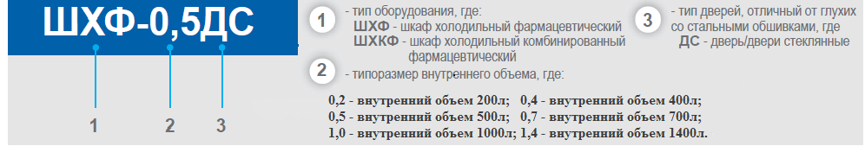

Рисунок 1 – Условное обозначение шкафов

Основные параметры и характеристики шкафов соответствуют приведенным на рисунках 2 – 8 параметрам и характеристикам. Размеры в миллиметрах, массы в килограммах, объемы в литрах.

Допуски линейных размеров ± 5 мм, масс ± 0,5 кг, объемов ± 0,01 м³ (10 л).

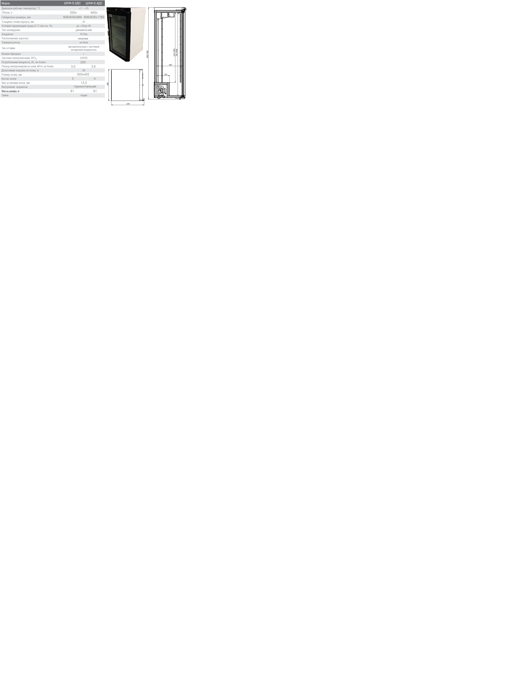
Рисунок 2 – Шкафы моделей ШХФ-0,2ДС и ШХФ-0,4ДС
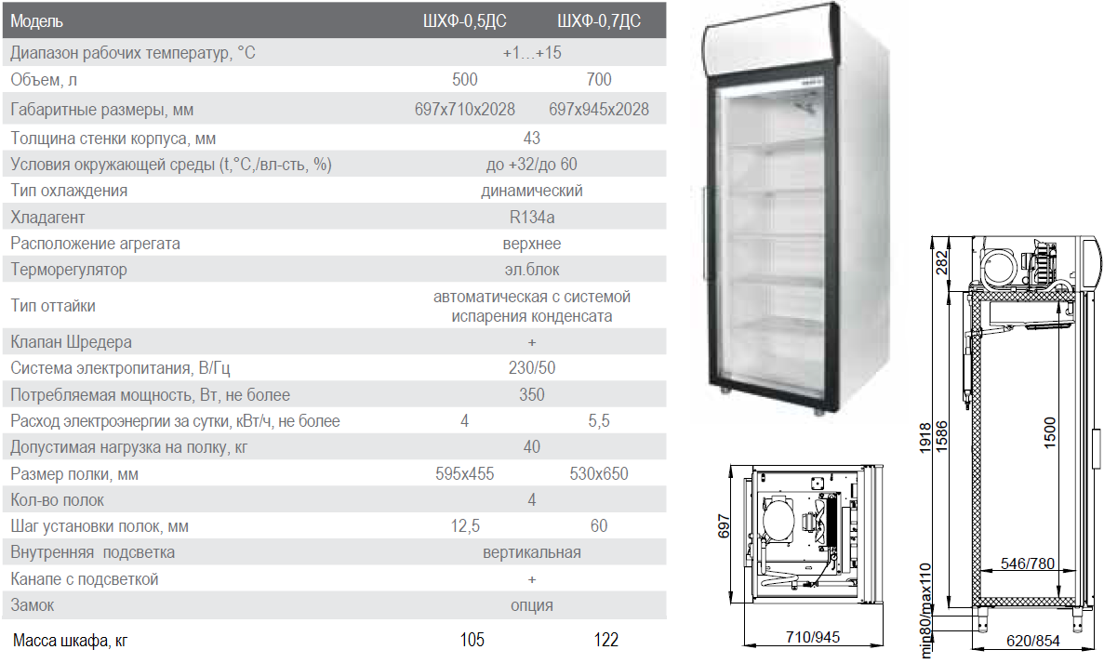
Рисунок 3 – Шкафы моделей ШХФ-0,5ДС и ШХФ-0,7ДС
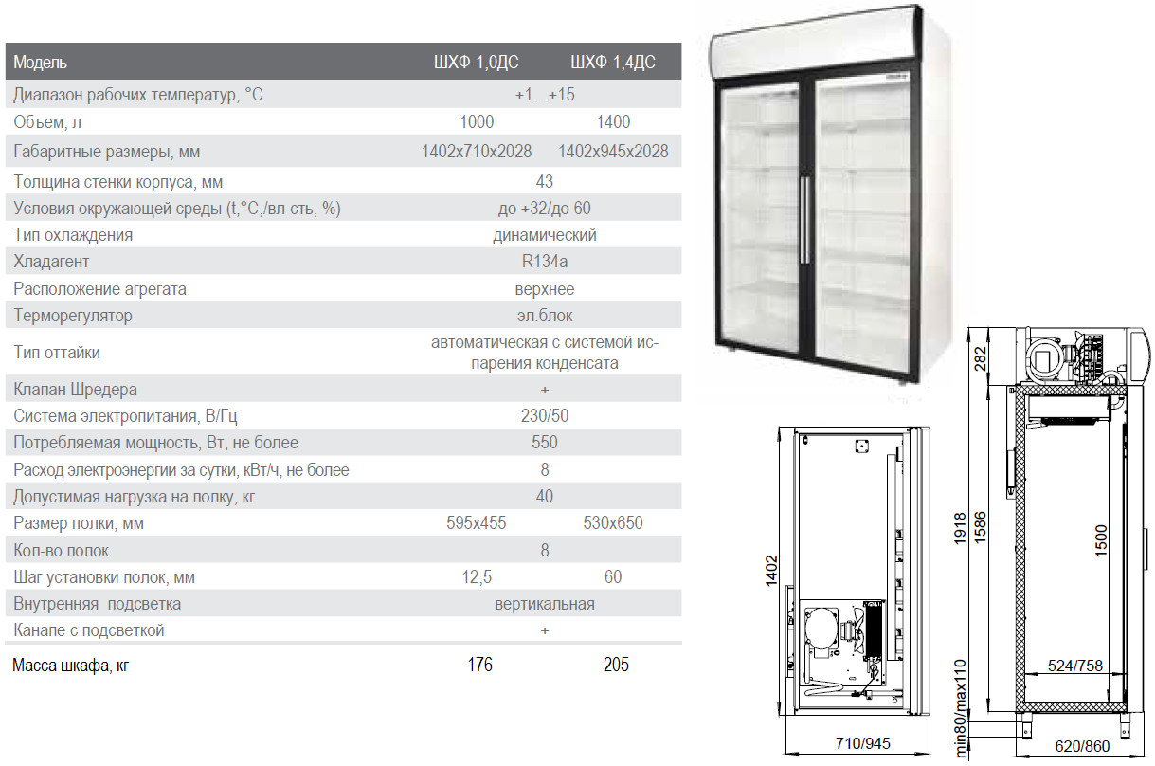
Рисунок 4 – Шкафы моделей ШХФ-1,0ДС и ШХФ-1,4ДС
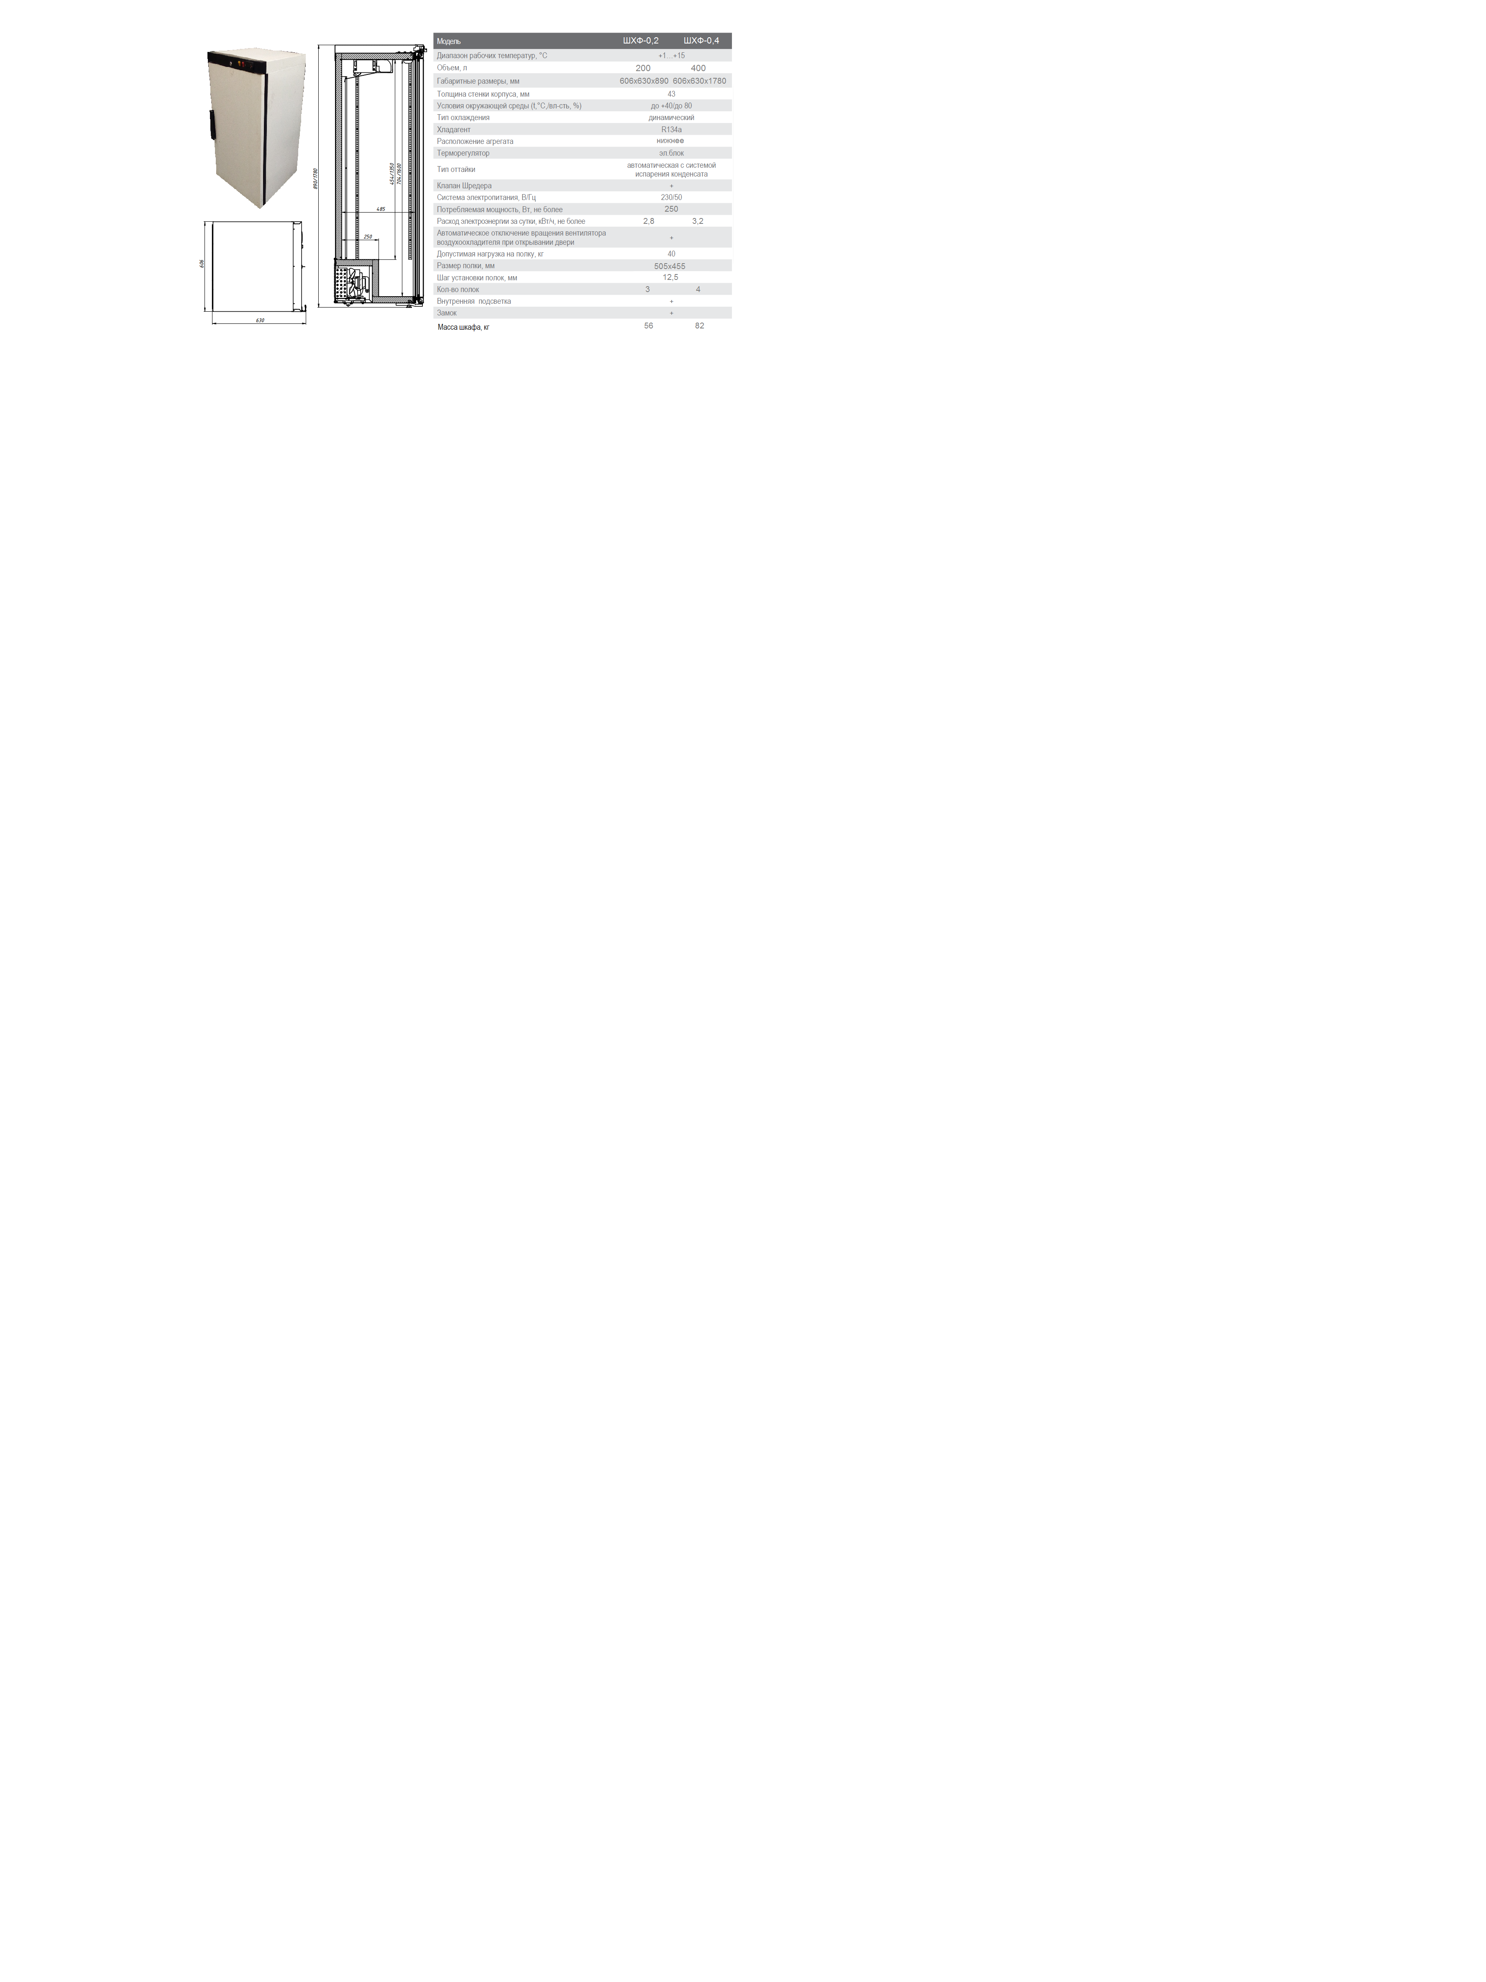
Рисунок 5 – Шкафы моделей ШХФ-0,2 и ШХФ-0,4
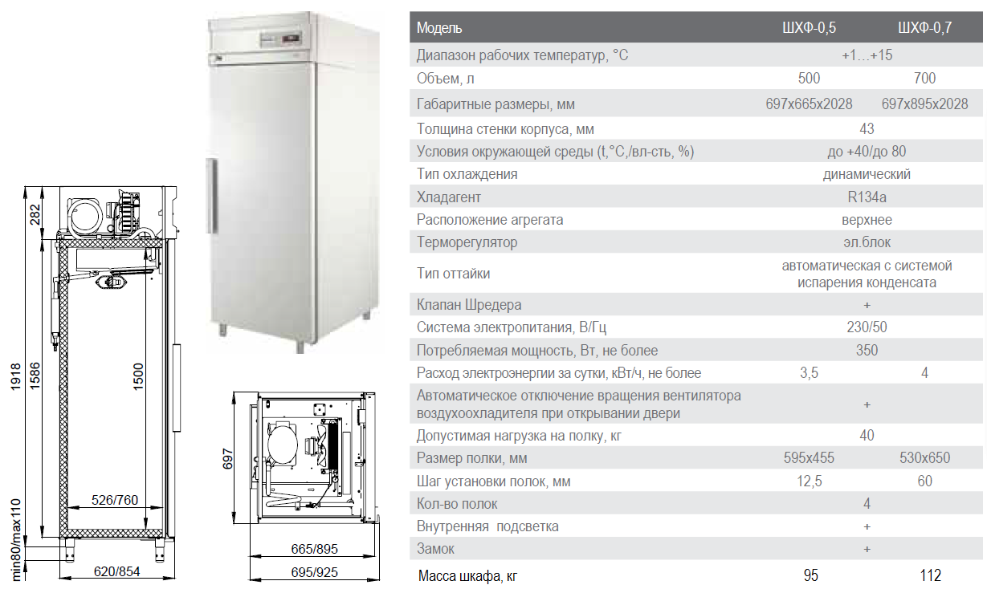
Рисунок 6 – Шкафы моделей ШХФ-0,5 и ШХФ-0,7
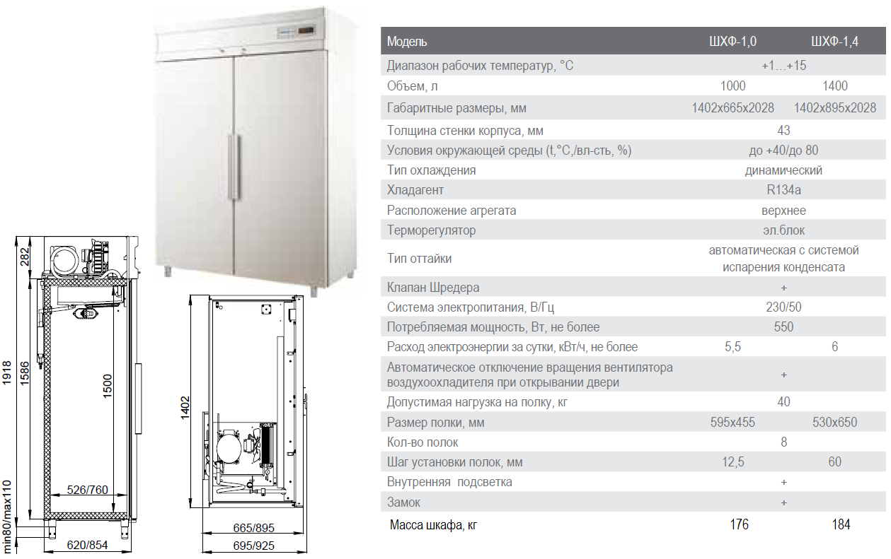
Рисунок 7 – Шкафы моделей ШХФ-1,0 и ШХФ-1,4
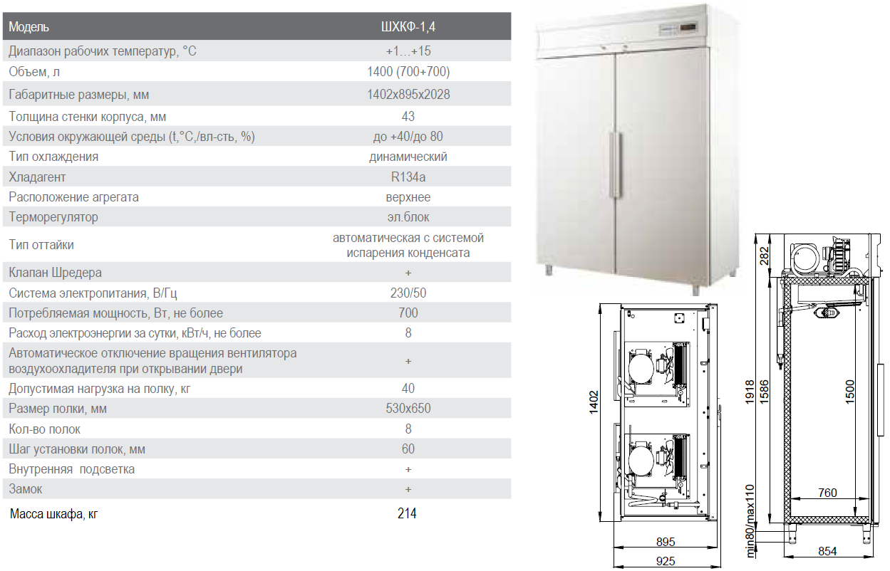
Рисунок 8 – Шкаф модели ШХКФ-1,4

Шкафы работают от однофазной сети переменного тока частотой 50 Гц ±0,5 Гц и номинальным напряжением 220 В ±10%.
Режим работы шкафов – продолжительный.
Максимально допустимое время установления рабочего режима, исчисляемое с момента включения шкафа - 8 часов.
Шкафы обеспечивают автоматическое управление режимом поддержания температуры во внутреннем объеме шкафа в пределах установленного значения.
Шкафы обеспечивают хранение лекарственных, биологических и ветеринарных препаратов при температуре во внутреннем объеме шкафов, поддерживаемой с точностью ± 2 °C при любом значении, заданном в диапазоне от плюс 1 до плюс 15 °C, не допуская заморозки.

  - Описание устройства шкафов

По конструктивному исполнению шкафы состоят из корпуса и холодильного агрегата.
В состав корпуса входят распашные двери, которые изготавливаются металлическими или стеклянными.
Шкафы оснащены динамической системой охлаждения, обеспечивающей эффективное и равномерное охлаждение содержимого всех полок шкафов. Цельнозаливные корпуса с обшивками из оцинкованной стали с полимерным покрытием (снаружи и изнутри) белого цвета обеспечивают надежную термоизоляцию, прочность и долговечность шкафов, а также их высокие гигиенические свойства.
В качестве терморегуляторов применены электронные блоки управления, позволяющие с точностью до одного градуса установить температуру в диапазоне от +1 до +15°С.
Заводские настройки контроллера дают возможность использовать одну и ту же модель шкафа как в качестве холодного (от 2 до 8˚С), так и прохладного (от 8 до 15˚С), задав с помощью подробной инструкции соответствующую температуру.
Жидкокристаллический дисплей отражает температуру в шкафах.
Применив модели электронных блоков с дополнительными опциями, можно обеспечить наличие световой и звуковой сигнализации при отклонении температуры от заданной и при открывании двери более 1мин.
Оттайка испарителей шкафов осуществляется автоматически, вода испаряется из ванночки слива и не требует участия персонала.
Двери шкафов:
• состоящие из стеклопакета и окантовки, имеют двойное остекление и снабжены устройствами самозакрывания. Самопроизвольное открывание дверей не допускается;
• оснащены эластичными уплотнителями с магнитными вставками, обеспечивающими максимальную герметизацию внутреннего объема;
• механизмом самозакрывания;
• имеют возможность изменения стороны открывания (перенавески) для однодверных моделей;
• стеклопакеты шкафов со стеклянными дверями легко заменить в случае повреждения, благодаря конструкции разборных алюминиевых рам дверей.
Все шкафы имеют внутреннюю подсветку. Шкафы со стеклянными дверями – вертикальную подсветку внутреннего объема и подсветку канапе.
Шкафы с металлическими дверями оснащены замками, для шкафов со стеклянными дверями замки предлагаются в качестве опции.
Шкафы изготавливаются на заказ, в виде единого блока полной заводской готовности с учетом индивидуальных требований и опций.
Вентилятор воздухоохладителя выключается при открывании и включается при закрывании дверей. Лампы включаются при открытии любой двери и отключаются при закрытии всех дверей;
Теплоизоляционный каркас шкафа выполнен на основе самовспениваемой изоляции-пенополиуретана, который заливают в пространство между внутренней и наружной облицовками. Толщина теплоизоляции составляет от 40 до 60 мм;
Шкафы имеют регулируемые по высоте ножки, обеспечивающие выборку зазоров между шкафом и опорной поверхностью (полом), позволяющие шкафам стоять устойчиво (без качки) даже на неровной опорной поверхности.
Над дверью шкафа расположена фронтальная панель. У шкафов с металлическими дверями на фронтальной панели расположен щиток управления, на котором установлены клавишный выключатель со световым индикатором для отключения шкафа от источника электропитания и контроллер, который управляет работой холодильной машины. В комбинированном шкафе щиток управления содержит два контроллера и два клавишных выключателя для каждого отделения соответственно.
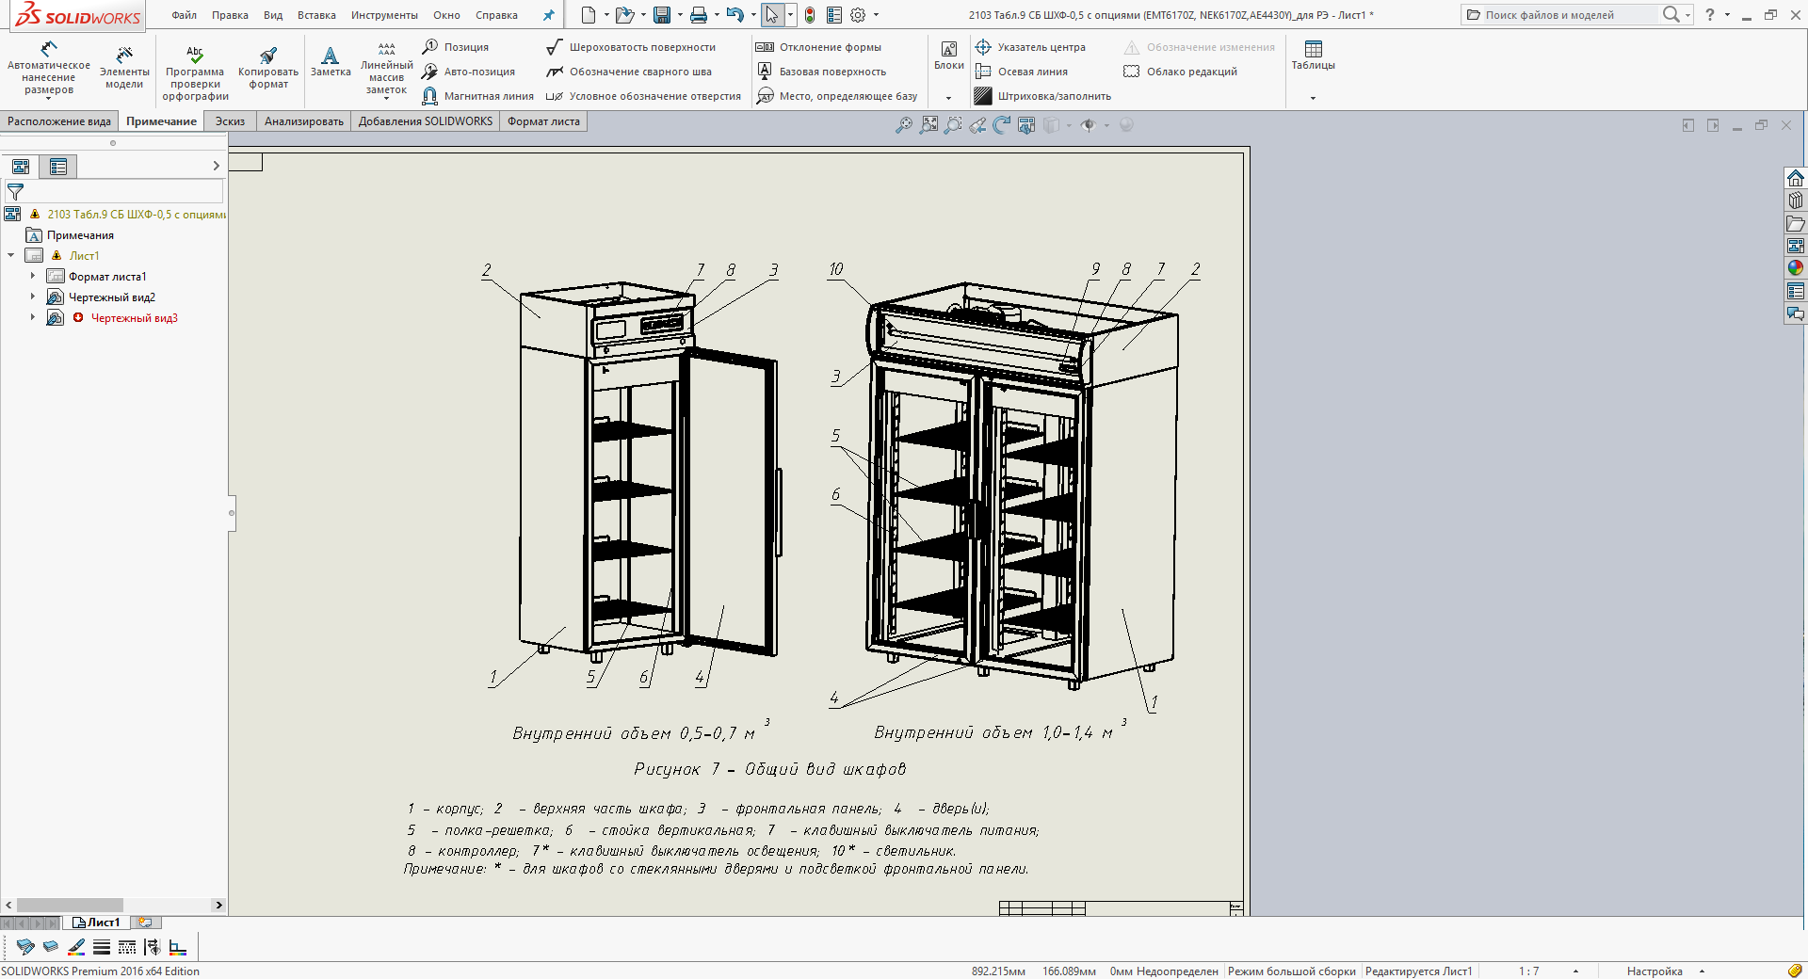
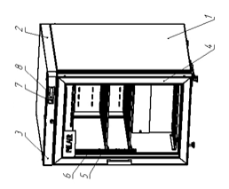
Внутренний объем 0,2-0,4 м ³

- ИСПОЛЬЗОВАНИЕ ПО НАЗНАЧЕНИЮ

  - Общие указания

В Руководстве изложены сведения, необходимые для правильной эксплуатации и технического обслуживания шкафов в период его прямого использования.
Срок службы шкафов и безопасность их работы зависят от соблюдения правил эксплуатации.

  - Установка шкафов

Освободить шкаф от упаковки, снять с поддона, проверить комплектность поставки.
В месте установки шкафа поверхность пола должна быть ровной. Перед началом работы необходимо проверить правильность установки шкафа, фиксацию резьбовых соединений и крепление навесных элементов.
Прикрутить передние ножки, наклонив шкаф на 15° назад, затем прикрутить задние ножки, наклонив его вперед.
Придать шкафу устойчивое горизонтальное положение с помощью, регулируемых по высоте, ножек.
В состоянии поставки навеска двери шкафов объемом 0,2 м³, 0,4 м³, 0,5 м³ и 0,7 м³ правая.
При необходимости дверь может быть перенавешена с правой стороны на левую, используя два кронштейна и пружину из комплекта поставки.
Перенавешивание двери не является гарантийным сервисным обслуживанием.
ЗАПРЕЩАЕТСЯ ИСПОЛЬЗОВАТЬ БОЛТЫ ОТ УПАКОВОЧНОГО ПОДДОНА ДЛЯ КРЕПЛЕНИЯ НОЖЕК ШКАФА!
ВНИМАНИЕ! ДЛЯ АВТОМАТИЧЕСКОГО ЗАКРЫВАНИЯ ДВЕРИ ШКАФА, ОТКРЫТОЙ НА УГОЛ НЕ БОЛЕЕ 80°, НЕОБХОДИМО УСТАНОВИТЬ ХОЛОДИЛЬНЫЙ ШКАФ С НАКЛОНОМ 5-7° ОТ ВЕРТИКАЛИ В СТОРОНУ ЗАДНЕЙ СТЕНКИ С ПОМОЩЬЮ РЕГУЛИРОВКИ ВЫСОТЫ НОЖЕК.
Для нормальной работы шкафа необходимо обеспечить:
- установку его в вентилируемом помещении, на расстоянии, не менее 1,5 м, от источников тепла;
- хорошую циркуляцию воздуха в той части шкафа, где расположен компрессорный блок;
- расстояние от потолка до верхней точки шкафа более 500 мм;
- максимальную температуру окружающего воздуха до плюс 35°С при относительной влажности от 45 до 60 % (при 25°С).
Перед использованием шкафа: аккуратно удалить защитную пленку с внешней и внутренней поверхностей шкафа; вымыть шкаф теплой водой с нейтральным моющим средством; ополоснуть; просушить.

  - Подготовка шкафов к работе

ВНИМАНИЕ! ПЕРЕД ВКЛЮЧЕНИЕМ ШКАФА В РАБОТУ ПОСЛЕ ТРАНСПОРТИРОВАНИЯ ИЛИ ХРАНЕНИЯ ПРИ ОТРИЦАТЕЛЬНЫХ ТЕМПЕРАТУРАХ, НЕОБХОДИМО ВЫДЕРЖАТЬ ЕГО В ПОМЕЩЕНИИ ПРИ ТЕМПЕРАТУРЕ ОКРУЖАЮЩЕГО ВОЗДУХА (20 ± 5) °C В ТЕЧЕНИЕ 12 ЧАСОВ.
Вставить вилку сетевого кабеля в розетку и включить автоматический выключатель на электрощите.
Включить клавишный выключатель на щитке управления шкафа, при этом высветится индикаторная лампа выключателя и замигают светящиеся знаки на дисплее контроллера. Через 5 сек на дисплее высветится цифровое значение текущей температуры во внутреннем объеме шкафа. Температуру во внутреннем объеме установить путем задания ее на дисплее контроллера (описание процесса см. в Приложении С).
Дать шкафу проработать пустым не менее 30 мин. и убедиться в понижении температуры во внутреннем объеме.
Для нормальной работы шкафа и поддержания во внутреннем объеме заданной температуры необходимо:
- использовать в шкафу полки-решетки только из комплекта поставки;
- при загрузке и выгрузке препаратов двери шкафа открывать на минимально короткое время;
- устанавливать полки с зазором не менее 30 мм от задней стенки для обеспечения циркуляции воздуха в охлаждаемом объеме;
- линию загрузки полок шкафа препаратами ограничивать размерами в плане полок, расстояние между препаратами и вышестоящей полкой выдерживать не менее 50 мм, а расстояние между препаратами на верхней полке и вентилятором испарителя - не менее 100 мм;
- укладывать препараты с зазором во избежание нарушения циркуляции воздуха во внутреннем объеме.
При работе шкафа на испарителе допускается слой инея. Оттаивание инея с испарителя производится автоматически.
Основными признаками нормальной работы шкафа являются:
- температура во внутреннем объеме соответствует заданной;
- холодильная машина работает циклично.

  - Работа шкафов

Шкафы при эксплуатации сохраняют работоспособность в процессе нормального использования к следующим климатическим факторам внешней среды:
- температура окружающего воздуха от плюс 10 до плюс 35 °C;
- относительная влажность окружающего воздуха от 45 до 60 % при 25 °C;
- атмосферное давление от 84,0 до 106,7 кПа (от 630 до 800 мм рт. ст.);
- отсутствие воздействия прямого солнечного излучения, атмосферных осадков, ветра, песка и пыли наружного воздуха.
  - Возможные неисправности и способы их устранения

При возникновении неисправностей необходимо вызвать механика из уполномоченной поставщиком (продавцом) шкафов специализированной сервисной организации.
Возможные неисправности и способы их устранения приведены в табл.1.
Таблица 1 - Перечень возможных неисправностей и способы их устранения
Вид неисправности,  внешнее их проявление и дополнительные признаки | Вероятная причина | Способы устранения
1 Шкаф не работает, не горит лампочка "сеть" | Нет электропитания на клеммах клавишного выключателя. | Проверить состояние сетевого кабеля и, при необходимости, отремонтировать или заменить его.  Проверить состояние клеммных соединений выключателя и, при необходимости, затянуть винты на клеммах.
2 Во внутреннем объеме не поддерживается устойчиво заданная температура | Испаритель покрыт толстым слоем льда. | Оттаять испаритель, уменьшив время между оттайками.
 | Нарушена герметичность шкафа. | Проверить уплотнение дверей, в случае необходимости исправить
3 Шкаф работает короткими циклами | Шкаф слишком плотно загружен препаратами. | При загрузке обеспечивать свободный поток воздуха между полками с препаратами
4 В шкафу не поддерживается устойчиво заданная температура | Слишком высокая температура окружающей среды. | Шкаф должен эксплуатироваться при температуре окружающей среды не выше +35 °С.  Проверить уплотнение. Проверить доступ воздуха в вентилятор. Обеспечивать зазор между верхней частью шкафа и потолком помещения не менее 50 см
4 В шкафу не поддерживается устойчиво заданная температура | Нарушена циркуляция воздуха в вентиляторе конденсатора из-за малого расстояния между верхней частью шкафа и потолком помещения.

ВНИМАНИЕ! ВСЕ ПРОВОДИМЫЕ ЗАМЕНЫ ПРОИЗВОДИТЬ ТОЛЬКО ПОСЛЕ ОТКЛЮЧЕНИЯ ШКАФА ОТ СЕТИ ПИТАНИЯ.
Неисправности, устраняемые аттестованными электриками Потребителя:
а) Замена шнура питания допустима только на шнур ПВС-ВП 3х1,0 с залитой вилкой или – на аналогичный.
б) Замена ламп освещения шкафов:
1) Светодиодных (4 Вт), освещения охлаждаемого объема в шкафах с глухими дверями: снять защитный плафон, отвернув два винта; вывернуть лампу из патрона. Ввернуть исправную лампу и повторить действия в обратном порядке;
2) Светодиодных (9/18 Вт), подсветки рекламного табло: приподнять вверх фронтальную панель; отсоединить от концов лампы накидные патроны; вынуть лампу из ламподержателей. Установить исправную лампу и повторить действия в обратном порядке;
3) Светодиодных (18 Вт), освещения охлаждаемого объема в шкафах со стеклянными дверями: снять со светильника защитный плафон; приподнять лампу вверх до выхода ее из нижнего патрона; снять с нее верхний накидной патрон; вынуть лампу из ламподержателя. Установить исправную лампу и повторить действия в обратном порядке.

- МАТЕРИАЛЫ ВХОДЯЩИЕ В СОСТАВ ИЗДЕЛИЙ

Сырье, материалы и покупные изделия, применяемые для изготовления шкафов, соответствуют требованиям действующих стандартов, ТУ 32.50.50-002-66486978-2017 и технической документации изготовителя.
Материалы, применяемые для изготовления шкафов, не содержат ядовитых (токсичных) компонентов.
Для изготовления шкафов не допускается применять изделия из стали с прочностными характеристиками ниже, чем у стали марки 20 по ГОСТ 1050-2013.
Для изготовления шкафов используются следующие основные материалы:
- сталь тонколистовая оцинкованная под окраску (дрессированная)
Прокат ГЦ-0,45х1250-Б-О-02-МД-100-ПС-ГОСТ Р 52246-2004;
- полиэфирная эмаль F618/9003 RU по ТУ 2312-006-76521612, белая;
- грунт полиэфирный F3317/WHITE RU по ТУ 2312-008-76521612;
- система «Изолан А-229» пенополиуретан (ППУ) по ТТ № 2226-701- 97445105;
- уплотнитель поливинилхлоридный с магнитной вставкой по ТУ 2291-001-0066550459;
- хладагент – Тетрафторэтан R134a;
- труба медная круглая Ø6х0,8 мм; Ø8х0,8 мм; Ø10х1 мм по ГОСТ 617-2006;
- труба медная круглая Ø9,52х0,5 мм по ТУ 48-21-769;
- фольга алюминиевая АЖ-1 толщиной 0,15 мм и 0,2 мм по ТУ 48-0810-19.
Все материалы и комплектующие изделия проходят входной контроль в соответствии с процедурой, установленной на предприятии-изготовителе шкафов, в соответствии с ГОСТ 24297-2013.

- МЕРЫ ПРЕДОСТОРОЖНОСТИ И БЕЗОПАСНОСТИ

Шкафы удовлетворяют требованиям безопасности согласно техническому регламенту Таможенного Союза ТР ТС 020/ 2011 «Электромагнитная совместимость технических средств», а также ГОСТ Р 50444-92, ГОСТ IEC 61010-1-2014, ГОСТ Р МЭК 61326-1-2014.
По общим требованиям безопасности шкафы должны соответствовать ГОСТ IEC 61010-1-2014 для оборудования с защитным заземлением.
По электромагнитной совместимости шкафы должна соответствовать требованиям ГОСТ Р МЭК 61326-1-2014.
Степень защиты оборудования, обеспечиваемая оболочками (устойчивость к воздействию воды и защита от прикосновения к находящимся под напряжением частям), должна соответствовать коду IP20 по ГОСТ 14254-96.
Приборы автоматической защиты должны обеспечить остановку электродвигателей компрессора и вентилятора конденсатора при повышении температуры обмотки встроенного электродвигателя компрессора сверх допустимой по ГОСТ 22502-89. Допускается повышение температуры встроенного электродвигателя на время не более 1,5 часа до 140$℃.$
Все элементы электрической схемы шкафов должны быть защищены от токов короткого замыкания автоматическими приборами многократного действия.
Все доступные прикосновению металлические части шкафов, которые при повреждении изоляции могут оказаться под напряжением, должны иметь электропроводной контакт с заземляющим зажимом.
Изоляция электрических цепей относительно корпуса изделия должна выдерживать в течение 1 мин испытательное напряжение 1500 В переменного тока частотой 50 Гц.
Переходное сопротивление между зажимом и металлическими частями изделия, имеющими защитное заземление, должно быть не более 0,1 Ом.
Сопротивление изоляции электрических цепей шкафов относительно корпуса должно быть не менее 2 Мом.
ВНИМАНИЕ! ПРИ РАБОТЕ СО ШКАФАМИ СОБЛЮДАТЬ СЛЕДУЮЩИЕ ПРАВИЛА ТЕХНИКИ БЕЗОПАСНОСТИ:
- осмотреть кабель перед подключением шкафов к электрической сети и убедиться в его исправности;
- подключать сетевую вилку только к розетке, имеющей контакт заземления;
- подключать шкафы к питающей сети только через автоматический выключатель комбинированной защиты с током расцепления: для шкафов объемом до 1,4 м³ (ШХФ-0,2ДС; ШХФ-0,4ДС; ШХФ-0,5ДС; ШХФ-0,7ДС; ШХФ-1,0ДС; ШХФ-1,4ДС; ШХФ-0,2; ШХФ-0,4; ШХФ-0,5; ШХФ-0,7; ШХФ-1,0; ШХФ-1,4) – 4 А; для шкафов комбинированных (ШХКФ-1,4) – 6,3 А;
- заменять поврежденный шнур питания только квалифицированным персоналом, имеющим доступ к таким работам;
- немедленно отключить шкаф от сети и вызвать механика при проявлении каких-либо признаков ненормальной работы холодильной машины или электрика при обнаружении неисправности в электрической части (нарушение изоляции проводов, обрыв заземляющего провода и др.).
КАТЕГОРИЧЕСКИ ЗАПРЕЩАЕТСЯ ПЕРСОНАЛУ, ЭКСПЛУАТИРУЮЩЕМУ ШКАФ, ПРОИЗВОДИТЬ РЕМОНТ И РЕГУЛИРОВКУ ХОЛОДИЛЬНОЙ МАШИНЫ!
ВНИМАНИЕ! ДЕМОНТАЖ И РАЗГЕРМЕТИЗАЦИЮ ЭЛЕМЕНТОВ ХОЛОДИЛЬНОЙ СИСТЕМЫ СЛЕДУЕТ ПРОИЗВОДИТЬ ТОЛЬКО ПОСЛЕ СЛИВА ХЛАДАГЕНТА В СПЕЦИАЛЬНУЮ ЕМКОСТЬ, НЕ ДОПУСКАЯ ЕГО УТЕЧКИ В АТМОСФЕРУ.
МОНТАЖ ЭЛЕКТРООБОРУДОВАНИЯ, А ТАКЖЕ КАБЕЛЕЙ И ПРОВОДОВ ШКАФОВ ДОЛЖЕН БЫТЬ ВЫПОЛНЕН В СООТВЕТСТВИИ С РДТ 25-106 И «ПРАВИЛАМИ УСТРОЙСТВА ЭЛЕКТРОУСТАНОВОК».
ПРЕДОСТЕРЕЖЕНИЕ: ШКАФЫ НЕ ПРЕДНАЗНАЧЕНЫ ДЛЯ ИСПОЛЬЗОВАНИЯ ЛИЦАМИ (ВКЛЮЧАЯ ДЕТЕЙ) С ПОНИЖЕННЫМИ ФИЗИЧЕСКИМИ, ПСИХИЧЕСКИМИ ИЛИ УМСТВЕННЫМИ СПОСОБНОСТЯМИ ИЛИ ПРИ ОТСУТСТВИИ У НИХ ОПЫТА ИЛИ ЗНАНИЙ, ЕСЛИ ОНИ НЕ НАХОДЯТСЯ ПОД КОНТРОЛЕМ ИЛИ НЕ ПРОИНСТРУКТИРОВАНЫ ОБ ИСПОЛЬЗОВАНИИ ИЗДЕЛИЯ ЛИЦОМ, ОТВЕТСТВЕННЫМ ЗА ИХ БЕЗОПАСНОСТЬ. ДЕТИ ДОЛЖНЫ НАХОДИТЬСЯ ПОД ПРИСМОТРОМ ДЛЯ НЕДОПУЩЕНИЯ ИГРЫ С ИЗДЕЛИЕМ.

При несоблюдении указанных мер безопасности предприятие-изготовитель ответственности за безопасность не несет.

- МАРКИРОВКА

Маркировка соответствует требованиям ГОСТ Р 50444-92.
В верху на правой боковой внутренней стенке каждого шкафа прикреплена табличка по ГОСТ 12971-67, содержащая:
- товарный знак или наименование предприятия-изготовителя;
- наименование шкафа;
- обозначение шкафа;
- обозначение настоящих технических условий;
- порядковый номер шкафа по системе нумерации предприятия-изготовителя (серийный номер изделия);
- номинальное напряжение и частота тока;
- род тока;
- потребляемая мощность;
- обозначение хладагента;
- обозначение степени защиты по ГОСТ 14254-2015;
- дата изготовления (месяц, год);
- сведения о государственной регистрации медицинского изделия (номер и дата регистрационного удостоверения).
Транспортная маркировка грузовых мест соответствует требованиям ГОСТ 14192-96.
Транспортная маркировка содержит манипуляционные знаки, соответствующие мерам предосторожности при транспортировании и хранении: «Хрупкое. Осторожно», «Верх», «Беречь от влаги», «Штабелировать запрещается».
Транспортная маркировка наносится на ярлык водостойкой краской. Ярлык на упаковку приклеивается клеем.
Информация о подтверждении соответствия шкафов – знак обращения на рынке «ЕАС» (при наличии), должен быть нанесен на каждом изделии и на упаковке в месте, установленном в КД.

- ТЕХНИЧЕСКОЕ ОБСЛУЖИВАНИЕ

Для шкафов установлены два вида обслуживания: ежедневное, в процессе эксплуатации и периодическое техническое обслуживание, которое выполняется специализированной организацией, уполномоченной поставщиком (продавцом) шкафов.
Ежедневное обслуживание шкафа включает в себя контроль:
- температуры во внутреннем объеме;
- правильной загрузки препаратов ;
- плотности прилегания магнитного уплотнителя двери;
- системы слива конденсата (отсутствие воды внутри шкафа).
Во время эксплуатации шкаф необходимо содержать в чистоте. При санитарной обработке избегать применения абразивных и коррозионных моющих средств.
ВНИМАНИЕ! ПЕРЕД САНИТАРНОЙ ОБРАБОТКОЙ ШКАФ ОТКЛЮЧИТЬ ОТ ЭЛЕКТРОСЕТИ И ОСВОБОДИТЬ ВНУТРЕННИЙ ОБЪЕМ ОТ ПРЕПАРАТОВ.
Периодическое техническое обслуживание осуществляется по годовому графику, который разрабатывается центром, производящим технический сервис, до начала планируемого года.
Периодическое техническое обслуживание предусматривает выполнение комплекса работ с периодичностью не менее 1 раза в 3 месяца независимо от технического состояния шкафа в момент начала технического обслуживания.
Перечень работ по периодическому техническому обслуживанию:
- проверка правильности размещения и установки шкафа;
- очистка узлов от загрязнений, чистка конденсатора (при необходимости);
- проверка надежности крепления деталей и узлов, подтяжка всех крепежных элементов;
- проверка герметичности паяных соединений трубопроводов;
- проверка надежности электрических соединений, подтяжка контактов на винтовых соединениях;
- проверка напряжения питающей сети, наличие и состояние заземления, целостности изоляции проводов и кабеля питания;
- проверка охлаждения внутреннего объема;
- проверка цикличной работы холодильной системы, вращения вентилятора конденсатора, отсутствия снеговой «шубы» на ребрах испарителя;
- проверка работы микропереключателя двери (при его наличии): при открывании двери должно включиться освещение и прекратиться вращение вентилятора испарителя, при закрывании двери – наоборот;
- проверка программы контроллера и перенастройка параметров (при необходимости).

ВНИМАНИЕ: ПРИ НЕВЫПОЛНЕНИИ РЕГЛАМЕНТИРОВАННОГО ТЕХНИЧЕСКОГО ОБСЛУЖИВАНИЯ ГАРАНТИЙНЫЕ ОБЯЗАТЕЛЬСТВА НЕ ПРЕДОСТАВЛЯЮТСЯ!
По вопросам, возникающим в ходе пуска, эксплуатации и технического обслуживания изделий, обращаться в уполномоченные организации (к Поставщику или Продавцу) и их сервисные центры.
Вы можете обратиться за информационной поддержкой в единую сервисную службу ООО «Торговый дом Полаир», Тел: (495) 937-64-07,
e-mail: service@polair.com

- ЧИСТКА И УХОД

Чистку шкафа следует проводить раз в месяц или по мере необходимости, а в случае загрязнения – чаще.
Во время чистки необходимо обязательно отключить шкаф от электросети.
Протрите внутреннюю и внешнюю поверхность шкафа, а также съемные его части влажной тканью. Затем вытрите насухо. Если поверхности слишком загрязнены, используйте нейтральное моющее средство.
Запрещается использовать для чистки растворители, бензин, спирт, керосин, чистящий порошок, очистители и другие химические вещества, чтобы не повредить лаковое покрытие и пластиковые детали шкафа.
Запрещается распылять воду непосредственно на шкаф, чтобы не допустить образование ржавчины или утечки тока.
Содержите в чистоте уплотнитель дверцы, регулярно проводите его чистку.
Наружные и внутренние поверхности шкафов и полки промывать горячей водой при температуре 60 °C с применением моющих средств по ГОСТ 25644 (типа «Прогресс», «Астра», «Айна», «Лотос», «Маричка»).
Санитарно-гигиеническую обработку шкафа следует проводить 3 %-ным раствором перекиси водорода по ГОСТ 177-88 с добавлением 0,5 % моющего средства по ГОСТ 25644-96 (типа «Прогресс», «Астра», «Айна», «Лотос», «Маричка») .
Химическая дезинфекция проводится в соответствии с МУ 287-113 1 %-ным раствором монохлорамина ХБ по ГОСТ 14193-78.

- ПРАВИЛА ХРАНЕНИЯ

Шкафы должны храниться в заводской упаковке в один ярус, по условиям воздействия на него климатических факторов по группе 3 ГОСТ 15150-69 и температуре не ниже минус 35°С.
Гарантийный срок хранения – 6 месяцев со дня изготовления.

- ТРАНСПОРТИРОВАНИЕ

Транспортирование шкафов производится всеми видами закрытого транспорта, за исключением самолётов, в соответствии с правилами перевозок, действующими на транспорте данного вида.
Шкафы, упакованные в транспортную тару, при транспортировании устойчивы к воздействию климатических факторов для условий хранения 5 по ГОСТ 15150-69 (температура окружающего воздуха от минус 50 до плюс 50 °C, относительная влажность до 100 % при 25 °C с возможностью конденсации влаги).
При транспортировании должны быть обеспечены:
- защита от механических повреждений;
- устойчивое положение и исключение возможности перемещения в транспортном средстве.
ЗАПРЕЩАЕТСЯ КАНТОВАТЬ ШКАФЫ!
ПЕРЕМЕЩАТЬ ШКАФЫ ТОЛЬКО В ВЕРТИКАЛЬНОМ ПОЛОЖЕНИИ!
После транспортирования в условиях отрицательных температур шкафы, упакованные в транспортную тару, должны восстанавливать потребительские свойства (быть готовы к применению) через 12 часов нахождения в помещении с температурой окружающего воздуха (20 ± 5) °C.

- ОХРАНА ОКРУЖАЮЩЕЙ СРЕДЫ

Шкафы соответствуют, установленным действующим законодательством для данного типа изделия, экологическим требованиям.
Конструкция шкафов исключает загрязнение окружающей среды при нормальных рабочих условиях, условиях останова и пуска.
При вводе в эксплуатацию, эксплуатации и утилизации шкафов исключены выбросы в воздух, сбросы в воду, загрязнение почв вредными веществами и другие воздействия на окружающую среду, за исключением случаев аварийных утечек хладагента.
Используемые в шкафах хладоны являются малотоксичными, невзрывоопасными, негорючими газами. Утечки их при работе не наносят существенного вреда окружающей среде.
Безопасность шкафов для окружающей среды при вводе в эксплуатацию и при эксплуатации обеспечивается:
- контролем за герметичностью холодильной системы;
- контролем за состоянием воздуха в рабочей зоне;
- мероприятиями по предотвращению загрязнения окружающей среды
отходами производства (промасленная ветошь, отработанное масло).
Ответственность по обеспечению экологической безопасности шкафов
при вводе в эксплуатацию, эксплуатации и утилизации лежит на эксплуатирующем
персонале.

- УТИЛИЗАЦИЯ

Шкафы, выработавшие срок службы, должны подвергаться утилизации.
Утилизацию шкафов должен проводить персонал, имеющий соответствующую квалификацию, разрешение на проведение данных работ, прошедший инструктаж по безопасному проведению работ и порядке действий.
Работы по утилизации шкафов персонал должен проводить в спецодежде с использованием средств индивидуальной защиты. Перед началом утилизации шкафы должны быть остановлены, отключены от электрических линий.
Холодильная система должна быть освобождена от рабочей жидкости (масло,
Хладагент), которая затем направляется на вторичное использование, регенерацию или утилизацию в специализированные организации.
При проведении демонтажных работ должны быть выполнены требования правил пожарной безопасности, электробезопасности, экологической безопасности и требования безопасности при проведении работ по перемещению грузов.
Перед отправкой шкафа на утилизацию необходимо разобрать и рассортировать составные части по материалам, из которых они изготовлены.
Металлоконструкции подлежат сдаче в металлолом.
Утилизация шкафов и элементов их упаковки осуществляется в соответствии с СанПиН 2.1.7.2790 с привлечением (при необходимости) организации, уполномоченной на сервисное обслуживание и ремонт шкафа.

- ПАСПОРТНЫЕ ДАННЫЕ

  - Комплектность поставки
Комплектность поставки приведена в таблице 2.
Таблица 2 – Комплектность поставки
Наименование | Количество для шкафов с внутренним объемом, шт.
Наименование | 0,2 м³/ 0,4 м³ | 0,5 м³/ 0,7 м³ | 1,0 м³/1,4 м³
Шкаф | 1 | 1 | 1
Руководство по эксплуатации | 1 | 1 | 1
Ключ к замкам (комплект) | 1 | 1* | 2*
Кронштейн или [направляющая полки] | 8/16 | 16/[8] | 32/[16]
Полка-решетка | 3/4 | 4 | 8
Кронштейн навески двери нижний | 1 | 1 | -
Кронштейн навески двери верхний | - | 1 | -
Пружина возврата двери левой навески | 1 | 1 | -
Ножка регулируемая | 4 | 4 | 6
Ручка двери | -/1 | - | -
* - поставляется только для исполнений со встроенным замком.

  - Свидетельство об упаковывании

Шкафы упаковываются в соответствии с ГОСТ 2991-85, ГОСТ 9142-2014, ТР ТС 005/ 2011 «О безопасности упаковки» и комплектом конструкторской документации.

  - Свидетельство о приемке

Шкаф холодильный фармацевтический торговой марки «POLAIR» модель __________________ заводской номер___________ изготовлен и принят в соответствии с обязательными государственными стандартами: ГОСТ Р 50444-92, ГОСТ IEC 61010-1-2014, ГОСТ Р МЭК 61326-1-2014, действующими ТУ 32.50.50-002-66486978-2017 и признан годным для эксплуатации.
Дата выпуска___________________
(месяц, год)
Ответственный за приемку________________________(подпись)
Штамп ОТК

- ГАРАНТИЙНЫЕ ОБЯЗАТЕЛЬСТВА

Изготовитель гарантирует соответствие шкафов требованиям ТУ 32.50.50-002-66486978-2017 при соблюдении условий и правил транспортирования, хранения, монтажа, эксплуатации, установленных в настоящем Руководстве.
В месте установки шкафа поверхность пола должна быть ровной. Перед началом работы необходимо проверить правильность установки шкафа, фиксацию резьбовых соединений и крепление навесных элементов.
Гарантийный срок эксплуатации шкафов - 24 месяца со дня пуска в эксплуатацию, но не более 30 месяцев со дня изготовления.
Гарантийный срок хранения шкафов - 6 месяцев со дня изготовления.
Средний срок службы шкафов при соблюдении правил установки и эксплуатации, не менее - 5 лет.
Гарантия действительна при наличии следующих документов:
- руководства по эксплуатации и паспорта;
- акта пуска в эксплуатацию (форма в Приложении А);
- акта технического состояния (форма в Приложении Б);
- договора на техническое обслуживание со специализированной организацией, уполномоченной поставщиком (продавцом) изделий.
Гарантийные обязательства предоставляются уполномоченной организацией (Поставщиком или Продавцом) и их сервисными центрами.
В случае, если уполномоченная организация (Поставщик или Продавец), уклоняется от исполнения обязательств по гарантийному ремонту, Вы можете обратиться за информационной поддержкой в единую сервисную службу ООО «Торговый дом Полаир», Тел: (495) 937-64-07, e-mail: service@polair.com.

Гарантийные обязательства не предоставляются в случае:
- не выполнения правил транспортировки, хранения, монтажа, эксплуатации и мер безопасности, указанных в настоящем Руководстве;
- выполнения пуско-наладочных работ, периодического технического обслуживания изделия организацией, не имеющей соответствующего разрешения на выполнение этих работ;
- конструктивного изменения шкафов (установки или замены деталей либо установки дополнительных деталей, которые не являются произведёнными или одобренными ООО «Торговый дом Полаир») без письменного согласования с заводом-изготовителем;
- удаления, неразборчивости или изменения заводского номера шкафа;
- возникновения дефекта в результате воздействия внешних сил и по не зависящим от производителя причинам, таким как:
- отклонение от стандартных параметров электросети (отклонение частоты тока от номинальной – более 1%, выход напряжения за пределы диапазона 220В ± 10%);
- стихийные бедствия, пожар, попадание в рабочие агрегаты и приборы посторонних предметов, жидкостей, животных или насекомых;
- механических повреждений корпуса, стеклопакетов дверей, пластиковых деталей светового рекламного блока и регулировочных ножек.
Гарантийные обязательства не распространяются на расходные комплектующие (лампы освещения, стартеры и дроссели) и на работы по установке, регулировке и техническому обслуживанию, оговоренные в настоящем Руководстве.
Производитель оставляет за собой право вносить в конструкцию или технологию изготовления необходимые изменения, которые при этом не влекут за собой обязательств по изменению или улучшению ранее выпущенных шкафов.
Данные гарантийные обязательства не ограничивают определённые законом права потребителей.
По всем вопросам, связанным с техническим обслуживанием и приобретением запасных частей просьба обращаться в уполномоченные организации (к Поставщикам или Продавцам) и их сервисные центры.
Информацию с Вашими замечаниями или предложениями по работе шкафов Вы можете направить Поставщику по адресу:
119334, Россия, г. Москва, ул. Ленинский проспект, д.37, корпус ,1, ООО «Торговый дом Полаир», тел. (495) 937-64-07, kachestvo@polair.com, http://www.polair.com

Приложение А
(обязательное)

| АКТ ПУСКА В ЭКСПЛУАТАЦИЮ
|
| Настоящий акт составлен "___"_____________201 г.
| владельцем шкафа____________________________________
| (наименование и адрес организации,
|__________________________________________________________________
| должность, фамилия, имя, отчество)
| и представителем фирменного центра по техническому сервису
|__________________________________________________________________
| (наименование)
|__________________________________________________________________
| (должность, фамилия, имя, отчество)
| в том, что шкаф марки___________заводской номер_________
| с компрессором______________________________,
| изготовленный "___"_______201 г.,
| пущен в эксплуатацию "___"_______201 г. электромехаником
|___________________________________________________________________
| (наименование организации,
|___________________________________________________________________
| фамилия, имя, отчество)
| удостоверение на право монтажа и обслуживания изделия N____, выданное "___"__________г.
|___________________________________________________________________
| (наименование организации)
| Шкаф принят на обслуживание механиком |___________________________________________________________________
| (наименование организации,
|___________________________________________________________________
| фамилия, имя, отчество)
| удостоверение на право монтажа и обслуживания изделия №___, выданное "___"___________г.
|___________________________________________________________________
| (наименование организации)
| Владелец (подпись) Ф.И.О.
|
| Представитель центра (подпись) Ф.И.О.
|
| М.П.

Приложение Б
(Обязательное)

АКТ ТЕХНИЧЕСКОГО СОСТОЯНИЯ

Город (место) приемки изделия____________________________________________
Наименование получателя (организация, предприятие) изделия_______________
______________________________________________________________________
Его адрес и отгрузочные реквизиты_________________________________________
"_____"_____________201___г.
Настоящий акт составлен _____________________________________________
(представитель получателя, фамилия, должность)
с участием представителей _____________________________________________
(фамилия и должность представителя предприятия-изготовителя ______________________________________________________________________
или представителя заинтересованной организации, дата и номер документа о полномочиях представителей на участие в проверке)
(Телеграмма о вызове представителя предприятия-изготовителя направлена
за N___ от "___"______201___г.)

в том, что при проверке изделия_________________________________________
(наименование изделия)
производства_________________________________________________________
(наименование предприятия-изготовителя и его адрес)
заводской номер изделия ________________выявлено следующее:

1 Условия хранения изделия на складе получателя:
______________________________________________________________________
(указать, в каких условиях хранятся изделия)
2 Состояние тары и упаковки
______________________________________________________________________
(указать состояние наружной маркировки, дату вскрытия тары, количество
недостающих составных частей, их стоимость, недостатки тары и упаковки)
3 Изделие установлено
______________________________________________________________________
(указать, в каких условиях установлено изделие)
4 Монтаж изделия_____________________________________________________
(указать, кто и когда произвел монтаж, качество монтажа)
5 Состояние изделия и его комплекта поставки
______________________________________________________________________
(указать техническое состояние изделия, электрооборудования, состояние их
защиты и др., заводские номера, дату изготовления)
6 Перечень отклонений (дефектов):
______________________________________________________________________
7 Для восстановления изделия необходимо:
_____________________________________________________________________

Акт составлен "___"______201___г.
Подписи:
(Акт должен быть подписан всеми лицами, участвовавшими в проверке качества и комплектации изделия)

М.П.

Приложение С (обязательное)
Описание процесса программирования
Инструкция к контроллеру EV3B22P7

Включение и выключение прибора
Если параметр POF задан равным 0: - включите /выключите электропитания прибора.
Если параметр POF задан равным 1: - нажмите кнопку и удерживайте ее нажатой в течение 4 сек.: индикатор начнет мигать, после чего прибор выключится;
Если прибор находится в режиме ожидания, дисплей также будет выключен, индикатор будет постоянно светится.
Если прибор находится в режиме «малого энергопотребления», дисплей также будет выключен, и будет светится индикатор .

Отображение температуры, полученной с датчиков
1. нажмите кнопку и удерживайте ее нажатой в течение 4 сек.: на дисплее будет показан первый доступный код параметра.
2. выберите необходимый код параметра Pb1 или Pb2 с помощью клавиш или и нажмите кратковременно кнопку .
Чтобы завершить процедуру:
3. нажмите и отпустите кнопку , либо не производите действий в течение 60 сек. или нажмите кратковременно кнопку .

Ручное активирование оттайки
1. Нажмите кнопку и удерживайте ее нажатой в течение 4 сек.
Если в качестве датчика оттайки используется датчик температуры испарителя (параметр P4 имеет значение 1) и к моменту активации процесса оттайки температура испарителя будет выше той, которую Вы установили параметром d2, процесс оттайки активирован не будет.

Блокировка/разблокировка клавиатуры
Чтобы заблокировать клавиатуру, выполните следующее:
1. Не производите действий в течение 30 сек - на дисплее на 1 секунду появится надпись “Loc”, после чего клавиатура автоматически будет заблокирована.
Чтобы разблокировать клавиатуру:
2. Нажмите любую кнопку и удерживайте ее нажатой в течение 4 сек.: на дисплее в течение 4 секунд отобразиться надпись “UnL”

Настройка рабочих установок
1. Нажмите кратковременно кнопку . Начнет мигать индикатор .
2. С помощью кнопок или выберете необходимую температуру, действие возможно в течение 15 секунд; см. также параметры r1 и r2.
3. Нажмите кратковременно кнопку , либо не производите никаких действий в течение 15 сек. Мигание индикатора прекратится, после чего прибор завершит процедуру.

Настройка параметров конфигурации

Чтобы начать процедуру настройки:
1. Нажмите кнопку и удерживайте ее нажатой в течение 4 с: на дисплее будет отображено “PA”.
2. Кратковременно нажмите кнопку до появления цифры 0.
3. Кнопками и установите значение параметра «пароль» “PAS” (по умолчанию он имеет значение “-19”);действие возможно в течение 15 секунд.
4. Кратковременно нажмите кнопку , либо не производите никаких действий в течение 15 сек. На дисплее будет отображен символ “SP”.
Для выбора параметров настроек:
5. нажимайте кнопки или .
Для изменения параметров настроек произвести установку значение параметра, для этого:
6. Кратковременно нажмите кнопку .
7. С помощью кнопок и выбрать необходимое значение; действие возможно в течение 15 секунд: .
8. Кратковременно нажмите кнопку , либо не производите никаких действий в течение 15 сек.
Для завершения процедуры:
9. Нажмите кнопку и удерживайте ее нажатой в течение 4 с, либо не производите никаких действий в течение 60 с (любые внесенные изменения будут сохранены).
Выключите и включите электропитание прибора после изменения параметров.

Возврат к заводским настройкам
Чтобы получить доступ к процедуре:
1. Нажмите кнопку и удерживайте ее нажатой в течение 4 с: на дисплее будет отображен символ “PA”.
2. Кратковременно нажмите кнопку до появления цифры 0.
3. С помощью кнопок и выберите значение “149”, действие возможно в течение 15 секунд.
4 Кратковременно нажмите кнопку , либо не производите никаких действий в течение 15 сек. На дисплее будет отображено “dEF”.
5. Кратковременно нажмите кнопку .
6. Нажатием кнопок и выберите значение “4”, действие возможно в течение 15 сек.
7. Кратковременно нажмите кнопку , либо не производите никаких действий в течение 15 сек. На дисплее в течение 4 секунд будет мигать надпись “------” , после чего устройство завершит процедуру.
8. Выключите и включите электропитание устройства, чтобы сохранить измененные настройки в качестве заводских:
9. Задайте параметры конфигурации (при помощи процедуры, описанной в параграфе 4.2).
10. Начните процедуру с шага 4. Кнопками и выберите значение “161”, это действие возможно в течение 15 секунд.
11 Кратковременно нажмите кнопку , либо не производите никаких действий в течение 15 сек. На дисплее будет отображено “MAP”.
12. Повторите шаги 6, 7, 8 и 9. Для досрочного завершения процедуры:
13. Нажмите кнопку и удерживайте ее нажатой в течение 4 с во время выполнения процедуры (например, перед установкой значения “4”, - тогда восстановление заводских настроек выполнено не будет).
Таблица С.1. Сигналы тревоги
Код | Описание сигналов тревоги
AL | Сигнал тревоги при достижении нижней границы температуры холодильной камеры.  - проверьте температуру холодильной камеры; см. параметр A1.  - прибор будет продолжать работать нормально.
AH | Сигнал тревоги при достижении верхней границы температуры холодильной камеры.  - проверьте температуру холодильной камеры; см. параметр A4.  - прибор будет продолжать работать нормально.
id | Сигнал тревоги входа открывания двери  - установите причину, вызвавшую активацию входа, см. параметры i0 и i1.  - эффект будет обусловлен значением параметра i0.
iA | Сигнал тревоги от многофункционального входа или датчика давления.  - установите причину, вызвавшую активацию входа; см. параметры i0 и i1.  - эффект будет обусловлен значением параметра i0.
COH | Сигнал тревоги, обусловленный перегревом конденсатора  - проверьте температуру конденсатора; см. параметр C6.  - прибор будет продолжать работать нормально.
CSd | Сигнал тревоги, обусловленный отключением компрессора.  - проверьте температуру конденсатора; см. параметр C7.  - выключите прибор и снова включите его: если после повторного включения прибора температура конденсатора остается больше той, которая задана параметром C7, отключите электропитание и очистите конденсатор.  - компрессор будет выключен.
dFd | Сигнал тревоги для выключения оттайки вследствие достижения максимального времени.  - проверьте исправность датчика температуры испарителя; см. параметры d2, d3 и d11;  - нажмите кнопку, чтобы восстановить на дисплее нормальные показания.  - устройство будет продолжать работать нормально.
Когда причина, вызвавшая активацию сигнала тревоги будет устранена, прибор вернется к нормальной работе.

Таблица С.2. Внутреннее диагностирование
Код | Причины возникновения и способы устранения проблем
Pr1 | Неисправность датчика температуры холодильной камеры  - проверьте тип датчика (PTC или NTC); см. параметр P0.  - проверьте соединение прибора с датчиком;  - проверьте температуру в холодильной камере.  - работа компрессора будет зависеть от значений параметров C4 и C5.  - оттайка активирована не будет.
Pr2 | Неисправность датчика испарителя или датчика конденсатора  - те же, что и в предыдущем случае, только относительно датчика испарителя или датчика конденсатора.  - если параметр P4 имеет значение 1, то процесс оттайки будет протекать в течение времени, установленного параметром d3;  - если параметр P4 имеет значение 1, а параметр d8 имеет значение 2 или 3, прибор будет работать так, как если бы параметр d8 имел значение 0;  - если параметр P4 имеет значение 1 или 2, а параметр F0 имеет значение 3 или 4, то прибор будет работать так, как если бы параметр имел значение 2;  - если параметр P4 имеет значение 3, сигнал тревоги по перегреву конденсатора (код “COH”) никогда включен не будет;  - если параметр P4 имеет значение 3, сигнал тревоги, обусловленный отключением компрессора (код “CSd”) никогда включен не будет.

После того, как диагностическое сообщение исчезнет с экрана, прибор вернется к нормальной работе.

Таблица С.3. Рабочие установки и параметры конфигурации
8.1 | Параметры конфигурации
Парам | Мин | Макс |  | Ед.изм | Умолч | РАБОЧИЕ УСТАНОВКИ
SP | r1 | r2 |  | °C/°F | 2°C | рабочая установка; см. также r0 и r12
Парам | Мин | Макс |  | Ед.изм | Умолч | АНАЛОГОВЫЕ ВХОДЫ
CA1 | -25 | 25,0 |  | °C/°F | 0,0 | калибровка датчика температуры холодильной камеры
CA2 | -25 | 25,0 |  | °C/°F | 0,0 | если P4 = 1 или 2, калибровка датчика испарителя; если P4 = 3, калибровка датчика конденсатора
P0 | 0 | 1 |  | - - - | 1 | тип датчика (0 = PTC; 1 = NTC)
P1 | 0 | 1 |  | - - - | 1 | отображение десятых долей градусов Цельсия , 1 = ДА
P2 | 0 | 1 |  | - - - | 0 | единицы измерения температуры: 0 = °C ,1 = °F
P4 | 0 | 3 |  | - - - | 0 | функция второго аналогового входа  0 = отсутствует  1 = датчик испарителя (датчик оттайки и датчик включения вентилятора испарителя)  2 = датчик испарителя (датчик включения вентилятора испарителя)  3 = датчик конденсатора
P5 | 0 | 2 |  | - - - | 0 | значение, отображаемое при нормальной работе  0 = температура холодильной камеры  1 = рабочая установка  2 = если P4 = 0, “- - -”,если P4 = 1 или 2, тем-ра испарителя; если P4 = 3, тем-ра конденсатора
P8 | 0 | 250 |  | 0,1 с | 5 | задержанное отображение изменений температуры, измеренной датчиками
Парам | Мин | Макс |  | Ед.изм | Умолч | ОСНОВНОЙ РЕГУЛЯТОР
r0 | 0,1 | 15,0 |  | °C/°F | 3,0 | дифференциал рабочей установки; см. также r12
r1 | -99 | r2 |  | °C/°F | 2.0 | минимальное значение рабочей установки.
r2 | r1 | 99,0 |  | °C/°F | 15,0 | максимальное значение рабочей установки.
r4 | 0,0 | 99,0 |  | °C/°F | 0,0 | Повышение тем-ры во время действия функции «энергосбережение»; см. также i0, i10 и HE2.
r5 | 0 | 1 |  | - - - | 0 | операция охлаждения или нагрева : 0 = охлаждение, 1 = нагревание
r12 | 0 | 1 |  | - - - | 0 | тип дифференциала рабочей установки: 0 = ассимметричный,1 = симметричный
Парам | Мин | Макс |  | Ед.изм | Умолч | ЗАЩИТА КОМПРЕССОРА
C0 | 0 | 240 |  | мин. | 0 | задержка между включением прибора и активацией компрессора
C2 | 0 | 240 |  | мин | 2 | минимальное время, когда компрессор остается выключенным
C3 | 0 | 240 |  | с | 0 | минимальное время, когда компрессор остается включенным
C4 | 0 | 240 |  | мин. | 5 | время, в течение которого компрессор остается выключенным при отказе датчика температуры холодильной камеры (код “Pr1”); см. также C5.
C5 | 0 | 240 |  | мин | 10 | время, в течение которого компрессор остается включенным при отказе датчика температуры холодильной камеры (код “Pr1”); см. также C4
C6 | 0,0 | 199 |  | °C/°F | 80,0 | температура конденсатора выше температуры, при которой выдается сигнал тревоги, обусловленный перегревом конденсатора (код “COH”)
C7 | 0,0 | 199 |  | °C/°F | 90,0 | температура конденсатора выше температуры, при которой выдается сигнал тревоги об отключении компрессора (код “CSd”)
C8 | 0 | 15 |  | мин | 1 | задержка сигнала тревоги об отключении компрессора (код “CSd”)
Парам | Мин | Макс |  | Ед.изм | Умолч | ОТТАЙКА
d0 | 0 | 99 |  | час | 4 | если d8 = 0, 1 или 2, интервал между процессами оттайки  если d8 = 3, максимальный интервал между процессами оттайки  0 = интервал, в котором процесс оттайки не будет активирован
d1 | 0 | 2 |  | - - - | 2 | тип оттайки  0 = ЭЛЕКТРИЧЕСКАЯ – во время оттайки компрессор будет выключен и будет активирован выход оттайки; активность вентилятора испарителя будет зависеть от параметра F2;  1 = ГОРЯЧИМ ГАЗОМ - во время оттайки компрессор будет включен и будет активирован выход оттайки; активность вентилятора испарителя будет зависеть от параметра F2;  2 = ОСТАНОВКОЙ КОМПРЕССОРА – во время оттайки компрессор и выход оттайки будут выключены; активность вентилятора испарителя будет зависеть от параметра F2;
d2 | -99 | 99,0 |  | °C/°F | 2,0 | температура завершения процесса оттайки; см. также d3
d3 | 0 | 99 |  | мин | 15 | если P4 = 0, 2 или 3, длительность процесса оттайки  если P4 = 1, максимальная длительность процесса оттайки; см. также d2  0 = процесс оттайки активироваться не будет.
d4 | 0 | 1 |  | - - - | 0 | процесс оттайки будет каждый раз активироваться при включении прибора : 1 = ДА
d5 | 0 | 99 |  | мин | 0 | если d4 = 0, минимальное время между включением прибора и активацией оттайки  если d4 = 1, задержка активации процесса оттайки после включения прибора
d6 | 0 | 2 |  | - - - | 1 | температура, отображаемая во время процесса оттайки (только если P5 = 0)  0 = температура холодильной камеры;  1 = пока во время оттайки температура в холодильной камере остается ниже, чем “рабочая  установка + ∆t”, на экране дисплея высвечивается максимальная “ рабочая установка + ∆t”; если во время оттайки температура в холодильной камере остается выше, чем “рабочая установка + ∆t”, на экране дисплея высвечивается максимальная температуры в холодильной камере при активации оттайки Значение ∆t зависит от параметра r12 (r0, если r12 = 0; r0/2, если r12 = 1)  2 = код “dEF”
d7 | 0 |  | 15 | мин | 2 | время стекания конденсата
d8 | 0 |  | 3 | - - - | 0 | методы активации оттайки  0 = НА ИНТЕРВАЛАХ – оттайка после завершения интервала d0;  1 = НА ИНТЕРВАЛАХ – ВКЛЮЧЕНИЯ КОМПРЕССОРА – оттайка после того , как только время, когда был включен компрессор, достигнет времени, заданного параметром d0;  2 = НА ИНТЕРВАЛАХ – ПО ТЕМПЕРАТУРЕ ИСПАРИТЕЛЯ – оттайка будет активирована, как только совокупное время, в течение которого температура испарителя будет оставаться ниже, чем температура d9, достигнет времени d0  3 = АДАПТИВНО – оттайка будет активирована на интервалах, продолжительность которых всякий раз будет зависеть от совокупной продолжительности интервалов времени, на которых компрессор был включен, температуры испарителя и активации входа открывания двери; см. также параметры d18, d19, d20, d22, i13 и i14
d9 | -99 |  | 99,0 | °C/°F | 0,0 | температура испарителя выше той, при которой приостанавливается работа счетчика интервалов оттайки (только если d8 = 2)
d11 | 0 |  | 1 | - - - | 0 | сигналы тревоги для оттайки включатся, как только будет достигнут максимальный лимит времени (код “dFd”; если P4 = 1 и неисправен датчик тем-ры испарителя (код “Pr2”)), 1 = ДА
d15 | 0 |  | 99 | мин | 0 | минимальное время, в течение которого компрессор должен работать, перед тем, как возможно будет активизировать оттайку (если d1 = 1)
d18 | 0 |  | 999 | мин | 40 | интервал оттайки (если d8=3, оттайка будет активирована, когда компрессор будет включен, тем-ра испарителя будет ниже d22 в течение времени d18), 0 = оттайка не будет активирована.
d19 | 0,0 |  | 40,0 | °C/°F | 3,0 | температура испарителя, ниже которой активируется оттайка (относительно средних температур испарителя, либо “средней температуры испарителя - d19”) (только если d8 = 3)
d20 | 0 |  | 999 | мин | 60 | минимальное непрерывное время, в течение которого должен быть включен компрессор, чтобы была активирована оттайка, 0 = оттайка не будет активирована.
d22 | 0,0 |  | 19,9 | °C/°F | 2,0 | температура испарителя выше которой отключается оттайка ( "средняя температура испарителя + d22”; только если d8 = 3); см. также d18.
Парам | Мин |  | Макс | Ед.изм | Умолч | СИГНАЛЫ ТЕМПЕРАТУРНОЙ ТРЕВОГИ
A1 | 0,0 |  | 99,0 | °C/°F | 2,0 | Нижняя граница температуры при достижении которой будет активирован сигнал нижней границы температурной тревоги (код AL ) (относительно рабочей установки или “рабочая установка «минус» А1”) ; см.также А11, 0 = сигнал тревоги подключен не будет.
A4 | 0,0 |  | 99,0 | °C/°F | 5,0 | Верхняя граница температуры при достижении которой, будет активирован сигнал верхней границы температурной тревоги (код “AH”), относительно рабочей установки или “рабочая установка «плюс» А4"; см. также A11, 0 = сигнал тревоги подключен не будет.
A6 | 0 |  | 99 | 10мин. | 6 | задержка сигнала тревоги по максимальной температуре (код “AH”) после включения прибора
A7 | 0 |  | 240 | мин. | 15 | задержка сигнала тревоги по минимальной температуре (код "AL") и задержка сигнала тревоги по максимальной температуре (код "AH").
A8 | 0 |  | 240 | мин. | 20 | задержка сигнала тревоги по максимальной температуре (код “AH”), после оттайки.
A9 | 0 |  | 240 | мин. | 20 | задержка сигнала тревоги по максимальной температуре (код “AH”) после деактивации входа открывания двери
A11 | 0,1 |  | 15,0 | °C/°F | 2,0 | дифференциал параметров A1 и A4.
Парам | Мин |  | Макс | Ед.изм | Умолч | ВЕНТИЛЯТОР ИСПАРИТЕЛЯ
F0 | 0 |  | 4 | - - - | 1 | работа вентилятора испарителя при нормальной работе прибора:  0 = выключен  1 = включен; см. также F4, F5, i10 и HE2  2 = параллельно с компрессором; см. также F4, F5, i10 и HE2  3 = в зависимости от F1; см. также F4, F5, i10 и HE2  4 = выключен, если выключен компрессор; если компрессор включен, зависит от F1.См. также F4, F5, i10 и HE2
F1 | -99 |  | 99,0 | °C/°F | 10,0 | Температура испарителя, при превышении которой вентилятор испарителя выключается (если r5 = 0), либо температура испарителя, при снижении температуры ниже которой вентилятор испарителя выключается (если r5 = 1), (только если F0 = 3 или 4)
F2 | 0 |  | 2 | - - - | 1 | работа вентилятора испарителя во время процесса оттайки и стекания конденсата  0 = выключен  1 = включен  2 = зависит от F0
F3 | 0 |  | 15 | мин. | 0 | Время задержки включения вентилятора испарителя после процесса стекания конденсата
F4 | 0 |  | 240 | 10 с | 30 | время, в течение которого вентилятор испарителя выключен при работе функции «энергосбережения»; см. также F5, i10 и HЕ2.
F5 | 0 |  | 240 | 10 с | 30 | время, в течение которого вентилятор испарителя включен при работе функции «энергосбережения»; см. также F4, i10 и HЕ2.
Парам | Мин |  | Макс | Ед.изм | Умолч | ЦИФРОВЫЕ ВХОДЫ
i0 | 0 |  | 5 | - - - | 2 | результат активации цифрового входа  0 = не влияет  1 = ВЫКЛЮЧАТЕЛЬ ДВЕРИ – АКТИВАЦИЯ СИГНАЛА ТРЕВОГИ ДВЕРИ (код “id”)
- компрессор и вентилятор испарителя будут выключены (не более, чем на время i3, либо до тех пор, пока вход не будет деактивирован); см. также i2 .
2 = ВЫКЛЮЧАТЕЛЬ ДВЕРИ – АКТИВАЦИЯ СИГНАЛА ТРЕВОГИ ДВЕРИ (код “id”)
 |  |  |  |  |  | - вентилятор испарителя будет выключен (не более, чем на время i3, либо до тех пор, пока вход не будет деактивирован); см. также i2.
 |  |  |  |  |  | 3 = МНОГОФУНКЦИОНАЛЬНЫЙ ВХОД – АКТИВАЦИЯ ФУНКЦИИ “ЭНЕРГОСБЕРЕЖЕНИЯ” -
 |  |  |  |  |  | будет активирована функция «энергосбережения» (с воздействием на компрессор до тех пор, пока вход не будет деактивирован); см. также r4. 4 = МНОГОФУНКЦИОНАЛЬНЫЙ ВХОД – АКТИВАЦИЯ СИГНАЛА ТРЕВОГИ МНОГОФУНКЦИОНАЛЬНОГО ВХОДА
 |  |  |  |  |  | (код “iA”) – прибор будет продолжать работать нормально; см. также i2 5 = МНОГОФУНКЦИОНАЛЬНЫЙ ВХОД – АКТИВАЦИЯ ДАТЧИКА ДАВЛЕНИЯ
 |  |  |  |  |  | (код “iA”) – компрессор будет отключен (до тех пор, пока вход не будет деактивирован); см. также i2.
i1 | 0 |  | 1 | - - - | 0 | Вид контакта цифрового входа  0 = нормально разомкнутый (вход активируется замыканием контакта)  1 = нормально замкнутый (вход активируется размыканием контакта)
i2 | -1 |  | 120 | мин. | 1 | если i0 = 1 или 2, задержка передачи сигнала тревоги входа открывания двери (код “id”)  -1 = сигнал тревоги передан не будет;  если i0 = 4, задержка сигнала тревоги многофункционального входа (код “iA”)  -1 = сигнал тревоги передан не будет;  если i0 = 5, задержка отключения компрессора после активации сигнала датчика давления (код “iA”)  -1 = зарезервировано
i3 | -1 |  | 120 | мин. | -1 | максимальное время действия на вентилятор испарителя, вызванного активацией сигнала тревоги входа открывания двери (код “id”).  -1 = действие продлится до тех пор, пока вход не будет деактивирован.
i10 | 0 |  | 999 | мин. | 0 | время, которое должно пройти в отсутствие активаций входа открывания двери (после того, как температура в помещении достигнет рабочей установки), чтобы была активирована функция «энергосбережения»; см. также r4, F4, F5 и HE2.  0 = функция не будет активирована.
i13 | 0 |  | 240 | - - - | 0 | число активаций входа открывания двери, приводящее к активации процесса оттайки  0 = оттайка не будет активирована.
i14 | 0 |  | 240 | мин. | 0 | минимальное время активаций выключателя двери, приводящее к активации процесса оттайки  0 = процесс оттайки не будет активирован.
Парам | Мин |  | Макс | Ед.изм | Умолч | ЦИФРОВЫЕ ВЫХОДЫ
u0 | 0 |  | 2 | - - - | 1 | функция второго выхода  0 = оттайка  1 = вентилятор испарителя  2 = сигнал тревоги  3 = освещение
U2 | 0 |  | 1 | - - - | 0 | Активация включения/выключения освещения в ручном режиме при нахождении прибора в состоянии ожидания, 1=да, (только если u0=3).
U4 | 0 |  | 1 | - - - | 1 | Резервный.
Парам | Мин |  | Макс | Ед.изм | Умолч | ЭНЕРГОСБЕРЕЖЕНИЕ
HE2 | 0 |  | 999 | мин. | 0 | максимальное время работы функции «энергосбережения», активированной вследствие отсутствия активаций входа открывания двери; см. также r4, F4, F5 и i10.  0 = функция будет действовать до активации входа
HE3 | 0 |  | 240 | мин. | 0 | интервал времени, в течение которого отсутствуют нажатия кнопок; при превышении длительности этого интервала будет активирована функция «малого энергопотребления».  0 = режим никогда не будет активирован.

Продолжение таблицы С.3.
Парам | Мин | Макс | Ед.изм | Умолч | РАЗНОЕ
POF | 0 | 1 | - - - | 1 | активация кнопки 1 = ДА
PAS | -99 | 999 | мин. | -19 | пароль доступа к параметрам конфигурации  0 = ввод пароля не требуется

Приложение Д
(обязательное)
Схемы электрические принципиальные
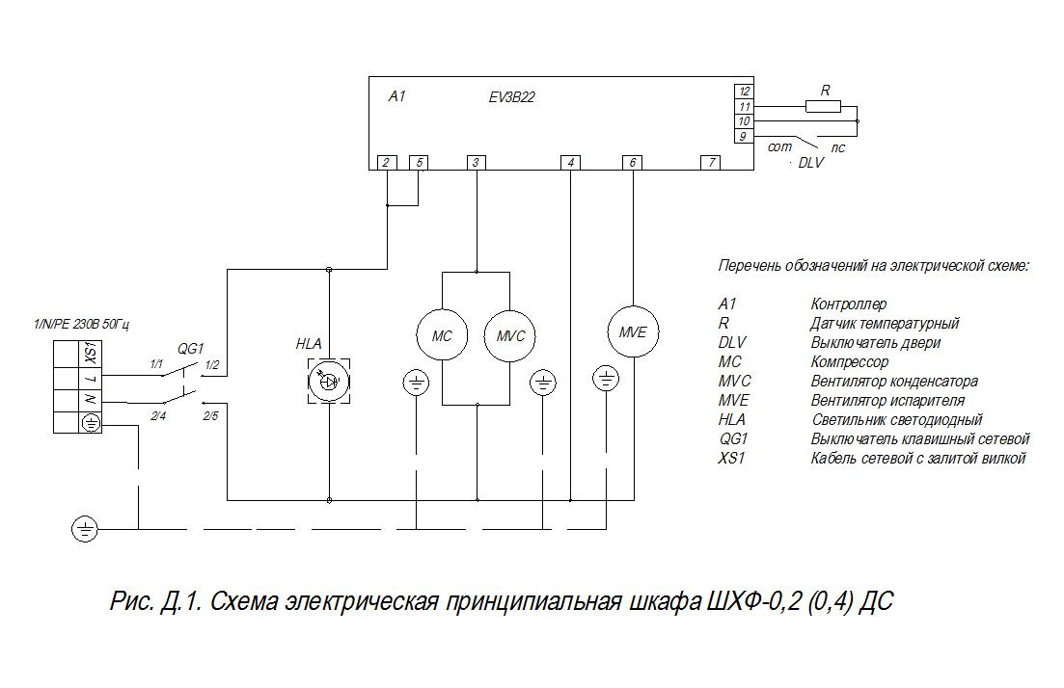
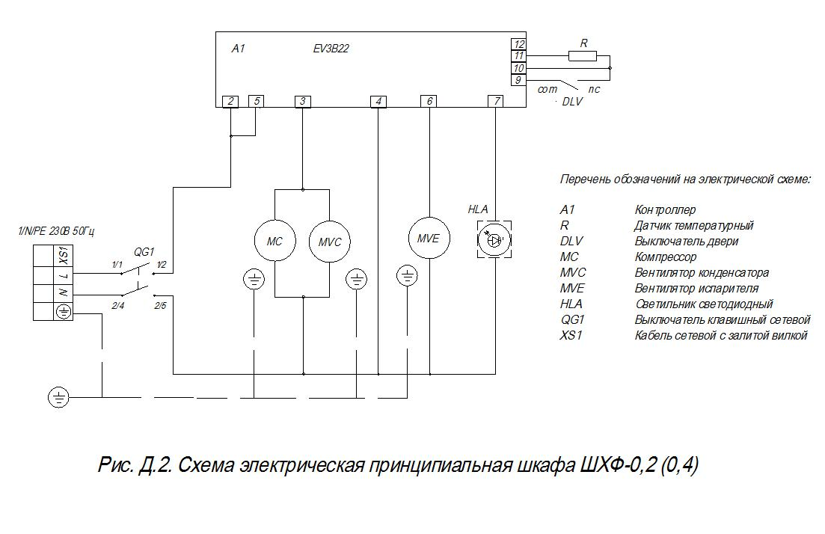
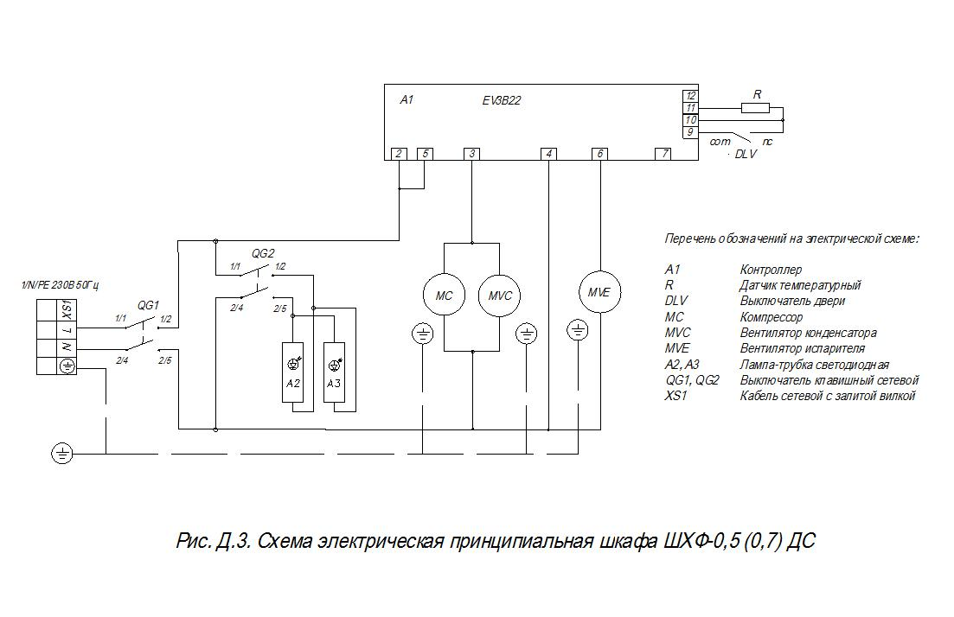
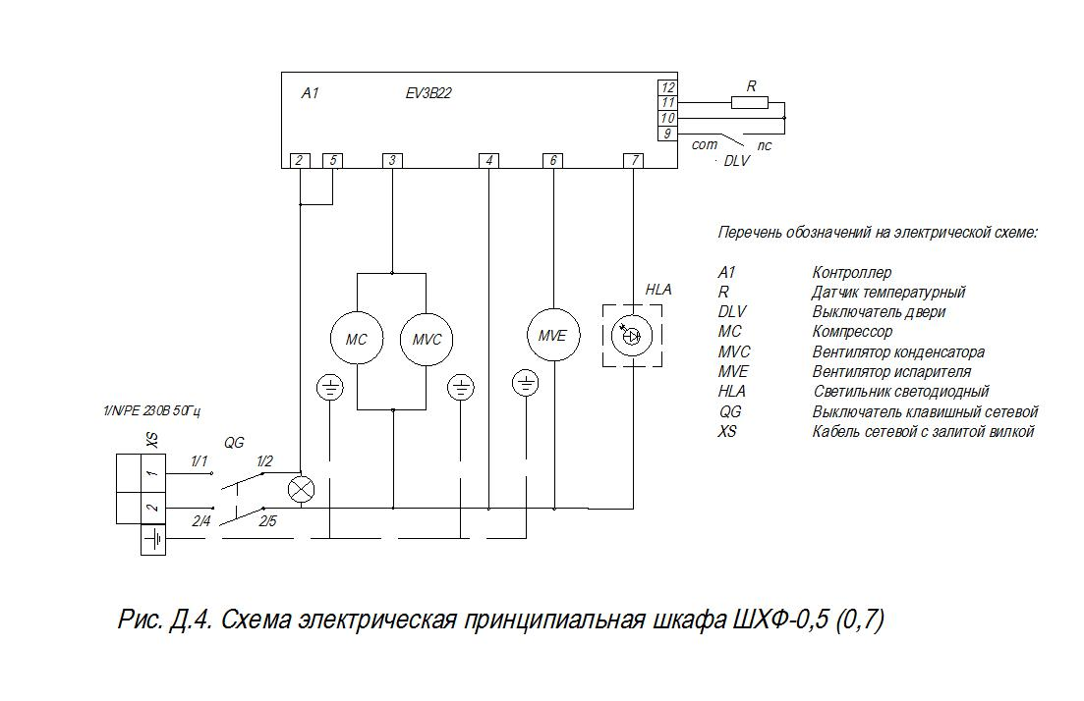
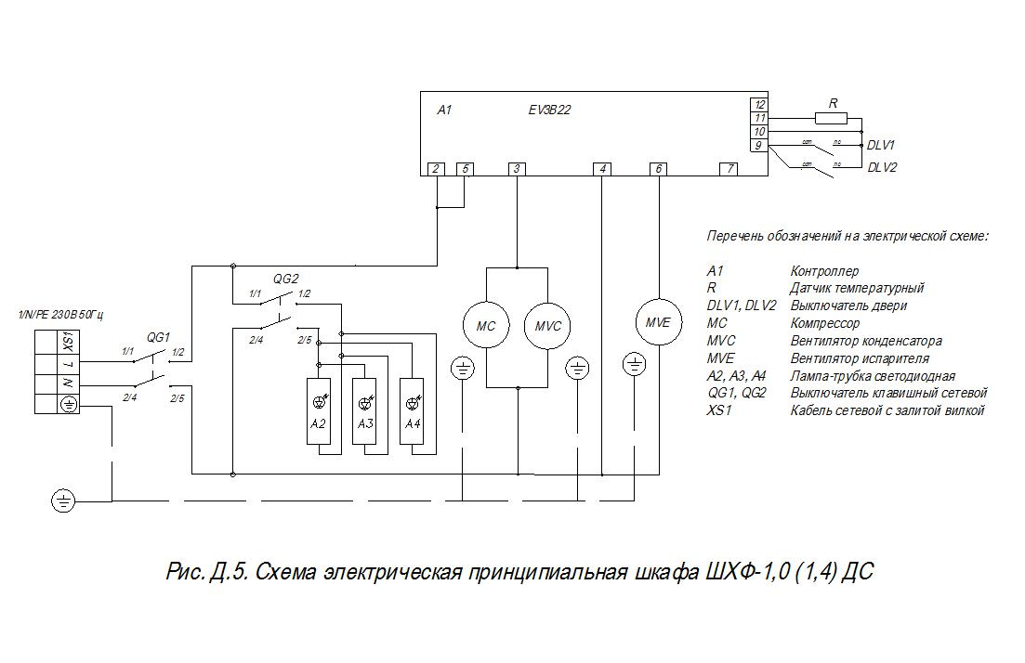
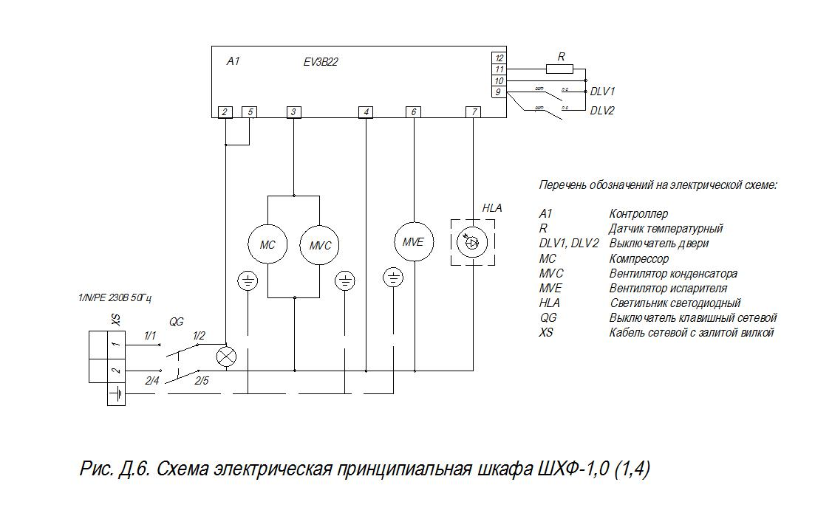
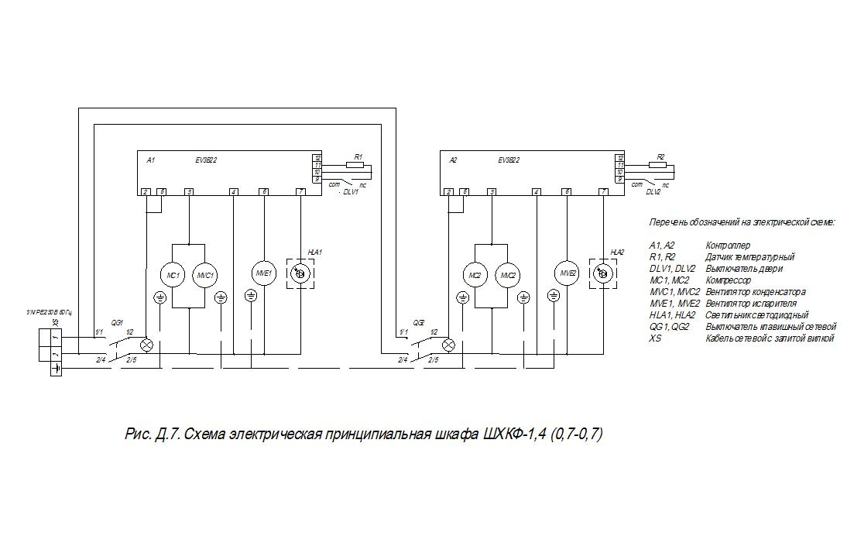
ЛИСТ РЕГИСТРАЦИИ ИЗМЕНЕНИЙ
Изм. | Номера листов (страниц) |  |  |  | Всего  листов  в док. | N  док. | Входя-  щий | Подпись | Дата
Изм. | Измен. | Новых | Замен. | Аннул.
1 | Титульный лист |  |  |  | 39 | 059-2017
2 |  | 40, 41, 42 | Все |  | 42 | 085-2017

